*订单体系*

需求说明书

|  |  |  |
| --- | --- | --- |
| 文件状态：  [ ] 草稿  [√] 正式发布  [ ] 正在修改 | 当前版本： | V1.0 |
| 作 者： | 龙海波 |
| 完成日期： | 2016-11-03 |

**版本管理**

|  |  |  |  |  |
| --- | --- | --- | --- | --- |
| **版本号** | **日期** | **操作人员** | **操作记录** | **备注** |
| *V1.0* | *2015-11-01* | *龙海波* | *创建* |  |
|  |  |  |  |  |
|  |  |  |  |  |

**团队信息**

|  |  |
| --- | --- |
| **职务名称** | **人员&联系方式** |
| 产品负责人 | *龙海波 18501269927* |
| 项目负责人 |  |
| 技术负责人 |  |
| UI设计 |  |
| 前端开发 |  |
| 底层开发 |  |
| 测试负责人 |  |
| 运维负责人 |  |
| 其他 |  |

# 概述

## 产品背景及目标

*{产品环境背景介绍，要实现的目标。}*

## 术语解释

|  |  |
| --- | --- |
| **术语** | **解释** |
|  |  |
|  |  |
|  |  |

# 产品介绍

## 产品架构图及说明

## 业务流程图及说明

## 产品需求描述

*{人群划分、子模块介绍等}*

## 外部依赖关系

|  |  |  |
| --- | --- | --- |
| **依赖项** | **状态** | **描述** |
|  |  |  |
|  |  |  |
|  |  |  |

***注：****“状态”栏填写“可用”、“需要开发”、“需要技术跟踪”。*

# 功能描述

## 订单系统

### 系统结构

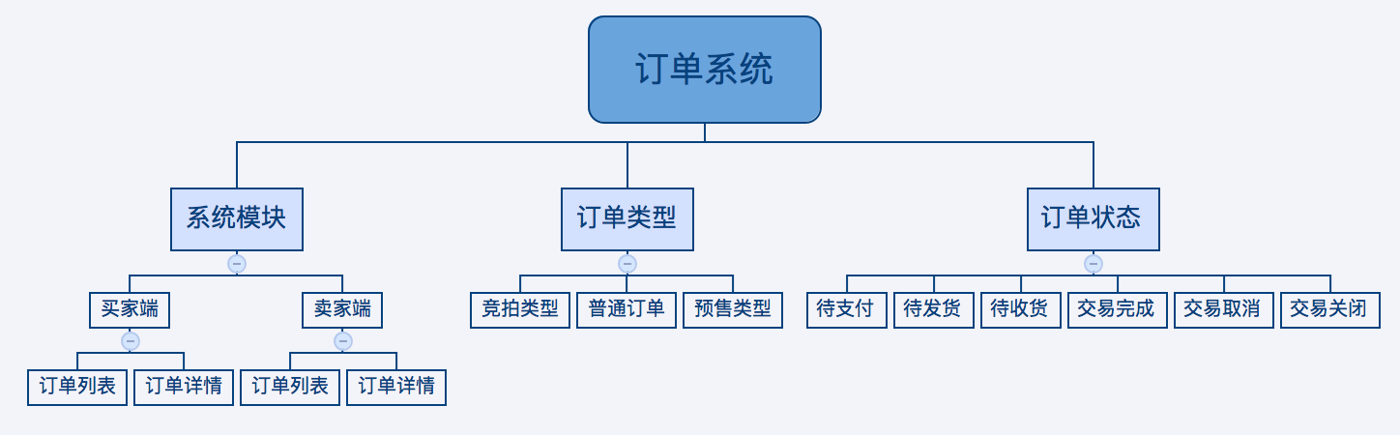

### 业务流程

#### 竞拍类型订单流程

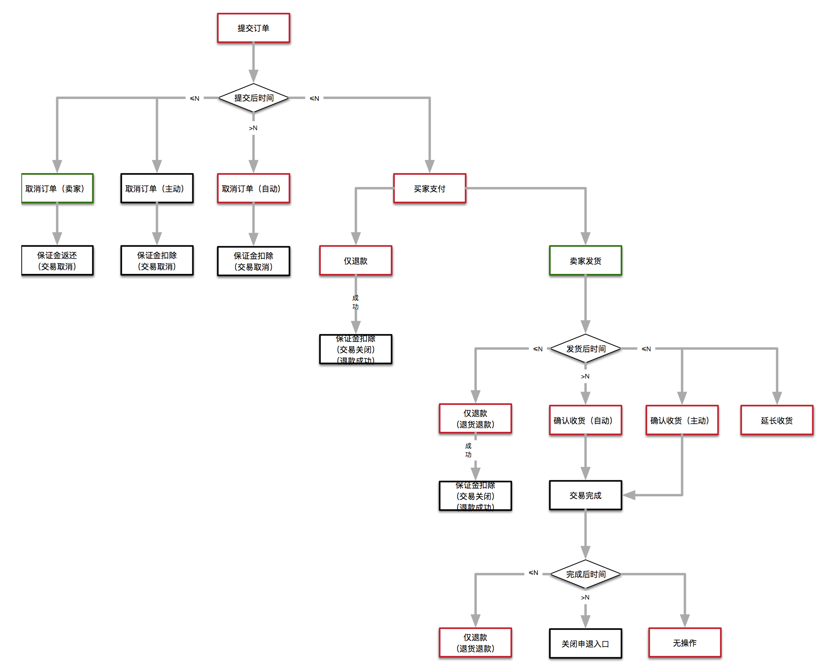

### 订单列表（买家端）

#### 页面视图

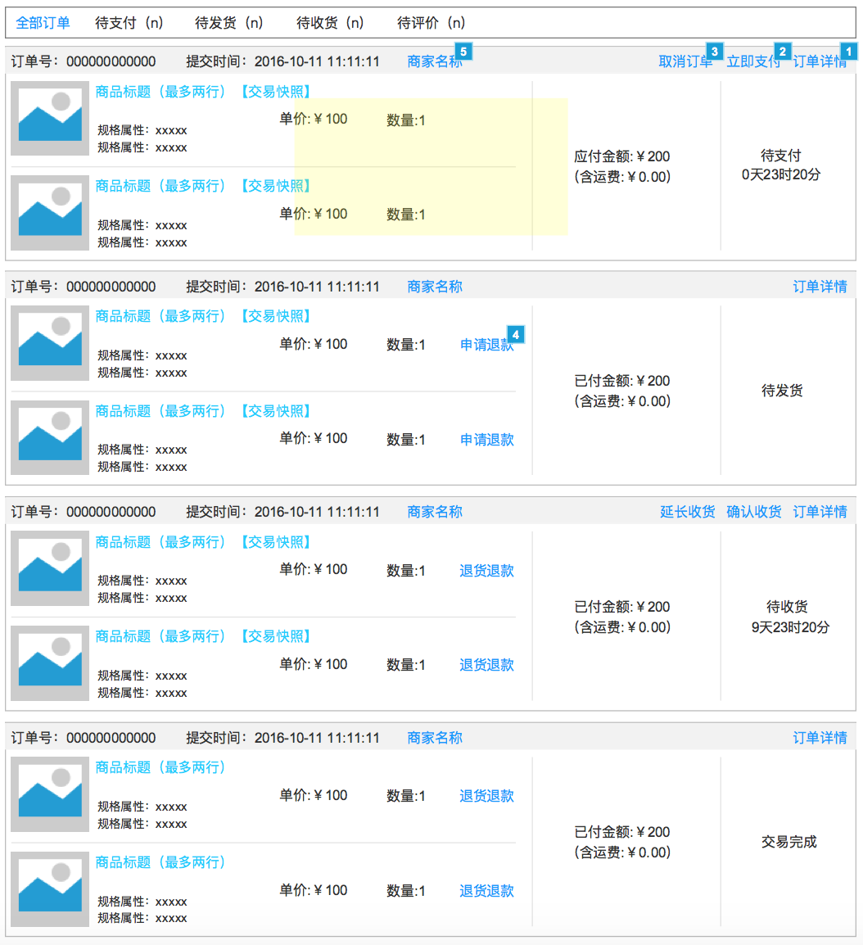

#### 页面说明

买家查看竞拍获拍后的生成的交易订单的页面，可以对不同状态的订单进行相应的操作处理；

待评价本版本不做；

#### 分区详述

##### 订单列表导航栏

|  |  |  |  |  |  |  |
| --- | --- | --- | --- | --- | --- | --- |
| **区域名称** | 订单列表导航栏 | | | | | |
| **区域例图** |  | | | | | |
| **区域说明** | 点击后，可以查看对应状态的订单列表； | | | | | |
| **元素名称** | **数据来源** | **类型** | **边界值** | **必填** | **异常提示** | **其他说明** |
| 全部订单 |  | 按钮 |  |  |  | 点击后，订单列表展示所有状态的订单，包括：待支付、待发货、待收货、交易完成、交易关闭、交易取消； |
| 待支付 | 当前用户待支付的订单数量 | 按钮 | 最高值显示为99 |  |  | 点击后，订单列表只展示已提交未支付的订单 |
| 待发货 | 当前用户待发货的订单数量 | 按钮 | 最高值显示为99 |  |  | 点击后，订单列表只展示已支付未发货的订单 |
| 待收货 | 当前用户待收货的订单数量 | 按钮 | 最高值显示为99 |  |  | 点击后，订单列表只展示已发货未收货的订单 |

##### 订单头部区域

|  |  |  |  |  |  |  |
| --- | --- | --- | --- | --- | --- | --- |
| **区域名称** | 订单头部区域 | | | | | |
| **区域例图** |  | | | | | |
| **区域说明** | 展示订单编号、下单时间、商家名称和相应的操作项； | | | | | |
| **元素名称** | **数据来源** | **类型** | **边界值** | **必填** | **异常提示** | **其他说明** |
| 订单号 | 对应订单的订单编号 | 文本 |  |  |  |  |
| 提交时间 | 对应订单提交的时间 | 文本 |  |  |  | 时间精确到秒 |
| 商家名称 | 对应订单的商家名称 | 链接 |  |  |  | 点击后，页面跳转到对应商家主页 |
| 取消订单 |  | 按钮 |  |  |  | 只有状态为“待支付”的订单有这个按钮；  点击后，弹出“操作确认框”，消息内容为“您确定要取消订单吗？”，点击“确定”按钮，进行取消订单操作，订单状态变更为“交易取消”； |
| 立即支付 |  | 按钮 |  |  |  | 只有状态为“待支付”的订单有这个按钮；  点击后，在新的标签打开支付页面； |
| 延长收货 |  | 按钮 |  |  |  | 只有状态为“待收货”的订单有这个按钮；  点击后，收货时间倒计时延长5天；  每个订单最多只能延长两次； |
| 确认收货 |  | 按钮 |  |  |  | 只有状态为“待收货”的订单有这个按钮；  如果订单中有商品正在申退中，并且申退状态不是“卖家拒绝退款”或者“卖家拒绝退货”或者“卖家拒绝收货”，那么点击后，弹出“消息提示框”，消息内容为“您的订单中有正在申退的商品，不能确认收货。”；  如果订单中有商品正在申退中，并且申退状态是“卖家拒绝退款”或者“卖家拒绝退货”或者“卖家拒绝收货”，那么点击后，弹出“操作确认框”，消息内容为“您的申退已被拒绝，是否确定要进行确认收货操作？”，点击“确定”按钮，撤销申退申请，订单状态变更为“交易完成”，并将货款结算给卖家；  如果订单中没有商品正在申退中，点击后，弹出“操作确认框”，消息内容为“您确定进行确认收货操作？”，点击“确定”按钮，订单状态变更为“交易完成”，并将货款结算给卖家； |
| 订单详情 |  | 按钮 |  |  |  | 所有订单都有这个按钮；  点击后，在新的标签打开对应订单的详情页； |

##### 订单商品信息区

|  |  |  |  |  |  |  |
| --- | --- | --- | --- | --- | --- | --- |
| **区域名称** | 订单商品信息区 | | | | | |
| **区域例图** |  | | | | | |
| **区域说明** | 展示订单商品信息的区域 | | | | | |
| **元素名称** | **数据来源** | **类型** | **边界值** | **必填** | **异常提示** | **其他说明** |
| 商品图片 | 申退商品（拍品）的主图 | 图片 |  |  |  | 尺寸由UI设计师决定； |
| 商品标题 | 申退商品（拍品）的标题 | 文本 |  |  |  | 可换行，最多两行，多余文本用…代替； |
| 规格 | 申退商品的规格； | 文本 |  |  |  | 竞拍类商品无此项； |
| 交易快照 |  | 链接 |  |  |  | 竞拍类商品无此项； |
| 单价 |  | 金额 |  |  |  | 竞拍类商品：拍卖获拍价； |
| 数量 | 订单所购买该商品的数量； | 数字 |  |  |  |  |
| 申请退款 |  | 按钮 |  |  |  | 订单状态为“待发货”，并且对应商品没有正在进行中申退，显示此按钮；  点击后，在新的标签页打开申退申请页面； |
| 退货退款 |  | 按钮 |  |  |  | 订单状态为“待收货”，并且对应商品没有正在进行中的申退，显示此按钮；  订单状态为“交易完成”，并且对应商品没有正在进行中的申退，并且最近的申退申请不是在交易完成后提交的，显示此按钮；  点击后，在新的标签页打开申退申请页面； |
| 卖家处理中 |  | 按钮 |  |  |  | 订单商品正在申退中，申退状态为“待卖家处理”或者“待卖家收货并退款”，显示此按钮；  点击后，在新的标签页打开对应的申退详情页； |
| 卖家拒绝 |  | 按钮 |  |  |  | 订单商品正在申退中，申退状态为“卖家拒绝退款”或者“卖家拒绝退货”或者“卖家拒绝收货”，显示此按钮；  点击后，在新的标签页打开对应的申退详情页； |
| 请发货 |  | 按钮 |  |  |  | 订单商品正在申退中，申退状态为“卖家同意退货”，显示此按钮；  点击后，在新的标签页打开对应的申退详情页； |
| 退款成功 |  | 按钮 |  |  |  | 订单商品不在申退中，并且对应最近的申退状态为“卖家同意退款”或者“卖家收货并同意退款”，显示此按钮；  点击后，在新的标签页打开对应的申退详情页； |
| 退款关闭 |  | 按钮 |  |  |  | 状态为“交易完成”的订单，并且商品不在申退中，并且对应最近的申退是在交易完成后提交的，并且状态为“买家撤销申请”，显示此按钮；  点击后，进入对应的申退详情页； |

##### 订单金额和状态信息

|  |  |  |  |  |  |  |
| --- | --- | --- | --- | --- | --- | --- |
| **区域名称** | 申退状态指示区 | | | | | |
| **区域例图** |  | | | | | |
| **区域说明** | 点击后，可以查看对应状态的订单列表； | | | | | |
| **元素名称** | **数据来源** | **类型** | **边界值** | **必填** | **异常提示** | **其他说明** |
| 应付金额 | 对应订单的金额（商品总额+运费） | 金额 |  |  |  | 状态为“待支付”或者“已取消”的订单显示此项 |
| 已付金额 | 对应订单的金额（商品总额+运费） | 金额 |  |  |  | 状态为“待发货”或者“待收货”或者“已完成”或者“已关闭”的订单显示此项 |
| “待支付”状态 | 订单的状态 | 文本 |  |  |  | 已提交未支付的订单；  倒计时2天，倒计时结束，自动取消订单； |
| “待发货”状态 | 订单的状态 | 文本 |  |  |  | 已支付未发货的订单； |
| “待收货”状态 | 订单的状态 | 文本 |  |  |  | 已发货未收货的订单；  倒计时10天，倒计时结束后，自动确认收货；  订单中包含正在申退中的商品，倒计时暂停，申退撤销后，倒计时继续； |
| “交易完成”状态 | 订单的状态 | 文本 |  |  |  | 已发货已收货的订单； |
| “交易取消”状态 | 订单的状态 | 文本 |  |  |  | 未支付已取消的订单； |
| “交易关闭”状态 | 订单的状态 | 文本 |  |  |  | 已支付但是未收货，并且申退成功的订单； |

### 订单列表（卖家端）

#### 页面视图

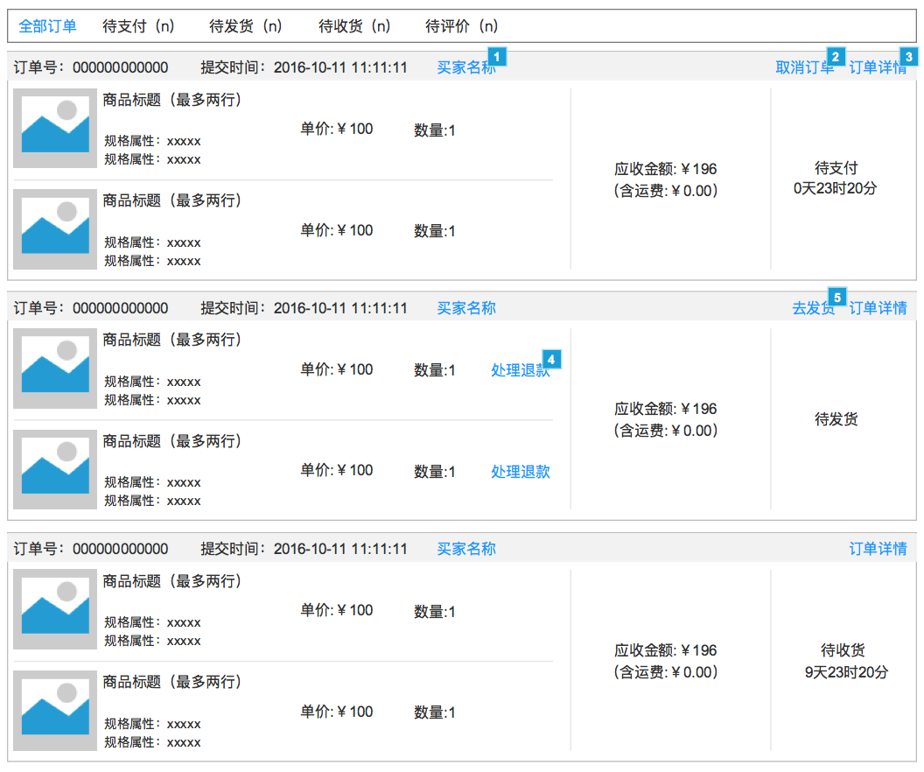

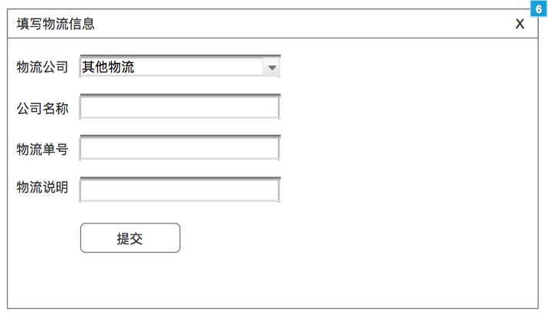

#### 页面说明

卖家查看竞拍订单，对不同状态的订单进行相应的操作处理的页面；

待评价本版本不做；

#### 分区详述

##### 订单列表导航

|  |  |  |  |  |  |  |
| --- | --- | --- | --- | --- | --- | --- |
| **区域名称** | 订单列表导航栏 | | | | | |
| **区域例图** |  | | | | | |
| **区域说明** | 点击后，可以查看对应状态的订单列表； | | | | | |
| **元素名称** | **数据来源** | **类型** | **边界值** | **必填** | **异常提示** | **其他说明** |
| 全部订单 |  | 按钮 |  |  |  | 点击后，订单列表展示所有状态的订单，包括：待支付、待发货、待收货、交易完成、交易关闭、交易取消； |
| 待支付 | 当前用户待支付的订单数量 | 按钮 | 最高值显示为99 |  |  | 点击后，订单列表只展示已提交未支付的订单 |
| 待发货 | 当前用户待发货的订单数量 | 按钮 | 最高值显示为99 |  |  | 点击后，订单列表只展示已支付未发货的订单 |
| 待收货 | 当前用户待收货的订单数量 | 按钮 | 最高值显示为99 |  |  | 点击后，订单列表只展示已发货未收货的订单 |

##### 订单头部区域

|  |  |  |  |  |  |  |
| --- | --- | --- | --- | --- | --- | --- |
| **区域名称** | 订单头部区域 | | | | | |
| **区域例图** |  | | | | | |
| **区域说明** | 展示订单编号、下单时间、商家名称和相应的操作项； | | | | | |
| **元素名称** | **数据来源** | **类型** | **边界值** | **必填** | **异常提示** | **其他说明** |
| 订单号 | 对应订单的订单编号 | 文本 |  |  |  |  |
| 提交时间 | 对应订单提交的时间 | 文本 |  |  |  | 时间精确到秒 |
| 买家名称 | 提交订单的买家名称 | 文本 |  |  |  |  |
| 取消订单 |  | 按钮 |  |  |  | 只有状态为“待支付”的订单有这个按钮；  点击后，弹出“操作确认框”，消息内容为“您确定要取消订单吗？”，点击“确定”按钮，进行取消订单操作，订单状态变更为“交易取消”； |
| 去发货 |  | 按钮 |  |  |  | 只有状态为“待发货”的订单有这个按钮；  点击后，如果订单中没有商品正在申退中，弹出“发货物流输入框”，如果订单中有商品正在申退中，弹出“操作确认框”，消息为“该订单有部分商品买家提交了退款申请，是否确定继续发货？”，点击“确定”按钮，弹出“发货物流输入框”； |
| 订单详情 |  | 按钮 |  |  |  | 所有订单都有这个按钮；  点击后，在新的标签打开对应订单的详情页； |

##### 订单商品信息

|  |  |  |  |  |  |  |
| --- | --- | --- | --- | --- | --- | --- |
| **区域名称** | 订单商品信息区 | | | | | |
| **区域例图** |  | | | | | |
| **区域说明** | 展示订单商品信息的区域 | | | | | |
| **元素名称** | **数据来源** | **类型** | **边界值** | **必填** | **异常提示** | **其他说明** |
| 商品图片 | 申退商品（拍品）的主图 | 图片 |  |  |  | 尺寸由UI设计师决定； |
| 商品标题 | 申退商品（拍品）的标题 | 文本 |  |  |  | 可换行，最多两行，多余文本用…代替； |
| 规格 | 申退商品的规格； | 文本 |  |  |  | 竞拍类商品无此项； |
| 交易快照 |  | 链接 |  |  |  | 竞拍类商品无此项； |
| 单价 |  | 金额 |  |  |  | 竞拍类商品：拍卖获拍价； |
| 数量 | 订单所购买该商品的数量； | 数字 |  |  |  |  |
| 处理退款 |  | 按钮 |  |  |  | 订单商品正在申退中，并且申退状态为“待卖家处理”或者“待卖家收货并退款”，显示此按钮，点击后，在新的标签页打开对应的申退详情页； |
| 已拒绝 |  | 按钮 |  |  |  | 订单商品正在申退中，并且申退状态为“卖家拒绝退款”或者“卖家拒绝退货”或者“卖家拒绝收货”，显示此按钮，点击后，在新的标签页打开对应的申退详情； |
| 退款关闭 |  | 按钮 |  |  |  | 状态为“交易完成”订单，并且订单商品不在申退中，并且对应最近的申退是交易完成后提交的，并且状态为“买家撤销申请”，显示此按钮，点击后，在新的标签页打开对应的申退详情页； |
| 待买家发货 |  | 按钮 |  |  |  | 订单商品正在申退中，申退状态为“卖家同意退货”，显示此按钮；  点击后，在新的标签页打开对应的申退详情页； |
| 退款成功 |  | 按钮 |  |  |  | 订单商品不在申退中，并且对应最近的申退状态为“卖家同意退款”或者“卖家收货并同意退款”，显示此按钮；  点击后，在新的标签页打开对应的申退详情页； |

##### 订单金额和状态

|  |  |  |  |  |  |  |
| --- | --- | --- | --- | --- | --- | --- |
| **区域名称** | 申退状态指示区 | | | | | |
| **区域例图** |  | | | | | |
| **区域说明** | 点击后，可以查看对应状态的订单列表； | | | | | |
| **元素名称** | **数据来源** | **类型** | **边界值** | **必填** | **异常提示** | **其他说明** |
| 已收金额 | 对应订单的金额（商品总额+运费-其他费用） | 金额 |  |  |  | 状态为“交易完成”的订单显示此项 |
| 应收金额 | 对应订单的金额（商品总额+运费-其他费用） | 金额 |  |  |  | 状态为“待支付”或者“待发货”或者“待收货”或者“已关闭”或者“已取消”的订单显示此项 |
| “待支付”状态 | 订单的状态 | 文本 |  |  |  | 已提交未支付的订单；  倒计时2天，倒计时结束，自动取消订单； |
| “待发货”状态 | 订单的状态 | 文本 |  |  |  | 已支付未发货的订单； |
| “待收货”状态 | 订单的状态 | 文本 |  |  |  | 已发货未收货的订单；  倒计时10天，倒计时结束后，自动确认收货；  订单中包含正在申退中的商品，倒计时暂停，申退撤销后，倒计时继续； |
| “交易完成”状态 | 订单的状态 | 文本 |  |  |  | 已发货已收货的订单； |
| “交易取消”状态 | 订单的状态 | 文本 |  |  |  | 未支付已取消的订单； |
| “交易关闭”状态 | 订单的状态 | 文本 |  |  |  | 已支付但是未收货，并且申退成功的订单； |

##### 发货物流信息输入框

|  |  |  |  |  |  |  |
| --- | --- | --- | --- | --- | --- | --- |
| **区域名称** | 发货物流信息输入框 | | | | | |
| **区域例图** |  | | | | | |
| **区域说明** | 卖家发货时，用来输入发货物流信息的浮框 | | | | | |
| **元素名称** | **数据来源** | **类型** | **边界值** | **必填** | **异常提示** | **其他说明** |
| 物流公司 | 物流公司字典数据 | 选项框 |  | √ |  | 当选择“其他物流”时，显示“公司名称”，否则隐藏； |
| 公司名称 |  | 文本框 |  | √ |  | 显示后，必填； |
| 物流单号 |  | 数字框 |  | √ |  |  |
| 物流说明 |  | 文本框 | ≤500字 |  |  |  |
| 提交 |  | 按钮 |  |  |  | 点击后，订单进行发货处理，状态变更为“待收货”； |

### 订单详情页（买家端）

#### 页面视图

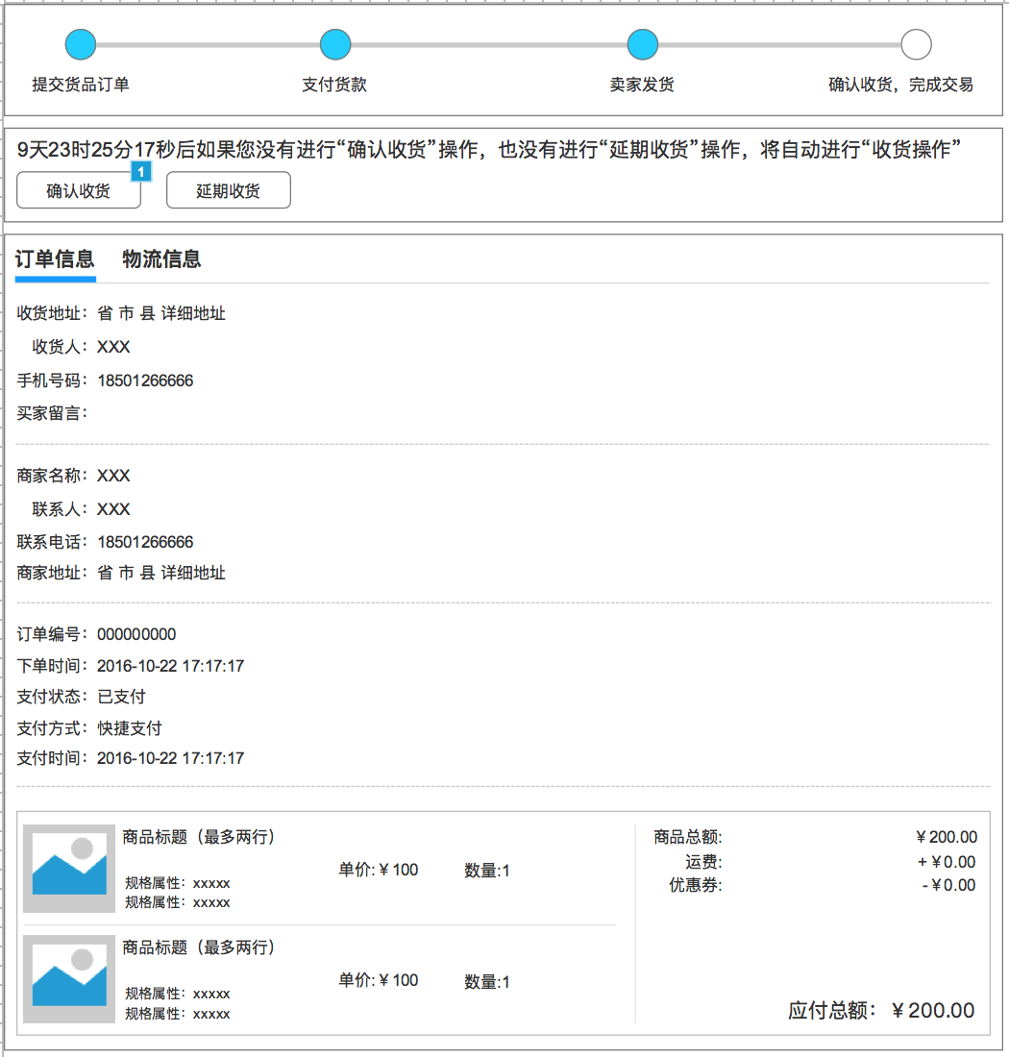

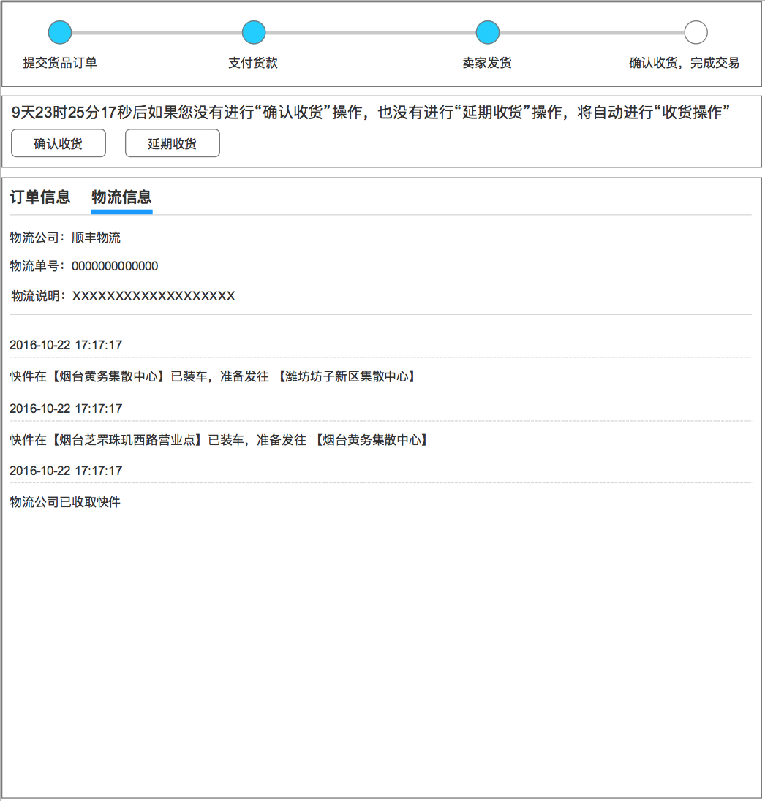

#### 页面说明

该页面是用户（买家）查看订单详情，并对订单进行相关操作的页面；

#### 分区详述

##### 订单状态指示条

|  |  |  |  |  |  |  |
| --- | --- | --- | --- | --- | --- | --- |
| **区域名称** | 订单状态指示条 | | | | | |
| **区域例图** |  | | | | | |
| **区域说明** | 表示当前订单的状态节点；  交易关闭和交易取消状态的订单无此区域； | | | | | |
| **元素名称** | **数据来源** | **类型** | **边界值** | **必填** | **异常提示** | **其他说明** |
| 节点1 |  |  |  |  |  | 订单状态为“待支付”时亮起； |
| 节点2 |  |  |  |  |  | 订单状态为“待发货”时亮起； |
| 节点3 |  |  |  |  |  | 订单状态为“待收货”时亮起； |
| 节点4 |  |  |  |  |  | 订单状态为“交易完成”时亮起； |

##### 订单说明和操作按钮

|  |  |  |  |  |  |  |
| --- | --- | --- | --- | --- | --- | --- |
| **区域名称** | 订单说明和操作按钮 | | | | | |
| **区域例图** |  | | | | | |
| **区域说明** | 订单对应状态的关键说明和可操作项；  未完成的订单，有商品正在申退中时，在该区域说明“订单有商品（商品名称）正在退款中”； | | | | | |
| **元素名称** | **数据来源** | **类型** | **边界值** | **必填** | **异常提示** | **其他说明** |
| 支付货款 |  | 按钮 |  |  |  | 状态为“待支付”订单显示此项；  点击后，在新的标签打开支付页面； |
| 取消订单 |  | 按钮 |  |  |  | 状态为“待支付”订单显示此项；  点击后，对订单进行取消处理； |
| 确认收货 |  | 按钮 |  |  |  | 状态为“待收货”订单显示此项；  如果订单中有商品正在申退中，并且申退状态不是“卖家拒绝退款”或者“卖家拒绝退货”或者“卖家拒绝收货”，那么点击后，弹出“消息提示框”，消息内容为“您的订单中有正在申退的商品，不能确认收货。”；  如果订单中有商品正在申退中，并且申退状态是“卖家拒绝退款”或者“卖家拒绝退货”或者“卖家拒绝收货”，那么点击后，弹出“操作确认框”，消息内容为“您的申退已被拒绝，是否确定要进行确认收货操作？”，点击“确定”按钮，撤销申退申请，订单状态变更为“交易完成”，并将货款结算给卖家；  如果订单中没有商品正在申退中，点击后，弹出“操作确认框”，消息内容为“您确定进行确认收货操作？”，点击“确定”按钮，订单状态变更为“交易完成”，并将货款结算给卖家； |
| 延长收货 |  | 按钮 |  |  |  | 只有状态为“待收货”的订单有这个按钮；  点击后，收货时间倒计时延长5天；  每个订单最多只能延长两次； |
| 关键说明 |  |  |  |  |  | 待付款订单：  2天（倒计时）内如果买家没有对订单进行支付，系统将自动取消订单；  待发货订单：  请及时给买家发货，以免长时间没发货买家退款；  待收货订单：  10天（倒计时）内如果买家没有“确认收货”，并且也没有进行“延期收货”操作，将自动“确认收货”；  交易完成订单：无说明；  交易关闭订单：无说明；  交易取消订单：无说明； |

##### 订单信息区域

|  |  |  |  |  |  |  |
| --- | --- | --- | --- | --- | --- | --- |
| **区域名称** | 订单信息区域 | | | | | |
| **区域例图** |  | | | | | |
| **区域说明** | 该区域显示订单的详细信息 | | | | | |
| **元素名称** | **数据来源** | **类型** | **边界值** | **必填** | **异常提示** | **其他说明** |
| 收货地址 | 买家下单时选的收货地址 | 文本 |  |  |  | 省、市、县 详细 的展示方式，可换行； |
| 收货人 | 买家下单时选的收货人 | 文本 |  |  |  |  |
| 手机号码 | 买家下单时选的收货人手机号码 | 文本 |  |  |  |  |
| 买家留言 | 买家下单时的留言信息 | 文本 |  |  |  |  |
| 商家名称 | 订单所属商家的名称 | 文本 |  |  |  | 点击后，进入商家主页 |
| 联系人 | 订单所属商家维护的联系人 | 文本 |  |  |  |  |
| 联系电话 | 订单所属商家维护的联系电话 | 文本 |  |  |  |  |
| 商家地址 | 订单所属商家维护的地址 | 文本 |  |  |  | 省、市、县 详细 的展示方式，可换行； |
| 订单编号 | 当前订单的编号 | 文本 |  |  |  |  |
| 下单时间 | 订单提交的时间 | 日期 |  |  |  | 精确到秒； |
| 支付状态 | 当前订单的支付状态； | 文本 |  |  |  | 已支付和未支付两种状态； |
| 支付方式 | 订单的支付方式 |  |  |  |  | 已支付的订单才有值； |
| 支付时间 | 当前订单的支付时间 | 日期 |  |  |  | 精确到秒； |
| 商品图片 | 竞拍类订单：  拍卖拍品的首图 | 图片 |  |  |  | 尺寸由UI设计师确定； |
| 商品名称 | 竞拍类订单：  拍卖拍品的标题 | 链接 |  |  |  | 点击后，页面跳转到对应的拍卖详情页； |
| 规格 | 订单中商品被购买的规格属性 | 文本 |  |  |  | 竞拍类订单无此项； |
| 单价 |  | 文本 |  |  |  | 竞拍类商品的获拍价格 |
| 数量 | 订单中购买商品的数量 | 数字 |  |  |  | 竞拍类订单数字为1； |
| 订单金额明细 | 当前订单的费用明细 | 文本 |  |  |  | 明细分别为（如果有就显示并进行+-计算）  商品总额+运费 |

##### 订单物流信息

|  |  |  |  |  |  |  |
| --- | --- | --- | --- | --- | --- | --- |
| **区域名称** | 订单物流信息 | | | | | |
| **区域例图** |  | | | | | |
| **区域说明** | 订单物流明细信息； | | | | | |
| **元素名称** | **数据来源** | **类型** | **边界值** | **必填** | **异常提示** | **其他说明** |
| 物流公司 | 当前订单发货时所选（填）的物流公司 | 文本 |  |  |  |  |
| 物流单号 | 当前订单发货时所填写的物流单号 | 文本 |  |  |  |  |
| 物流说明 |  | 文本 |  |  |  | 可换行； |
| 物流流转信息 | 当前订单的物流实时信息 | 文本 |  |  |  | 根据物流的时间节点实时抓取展示；  无物流流转信息就显示：暂无明细； |

### 订单详情页（卖家端）

#### 页面视图

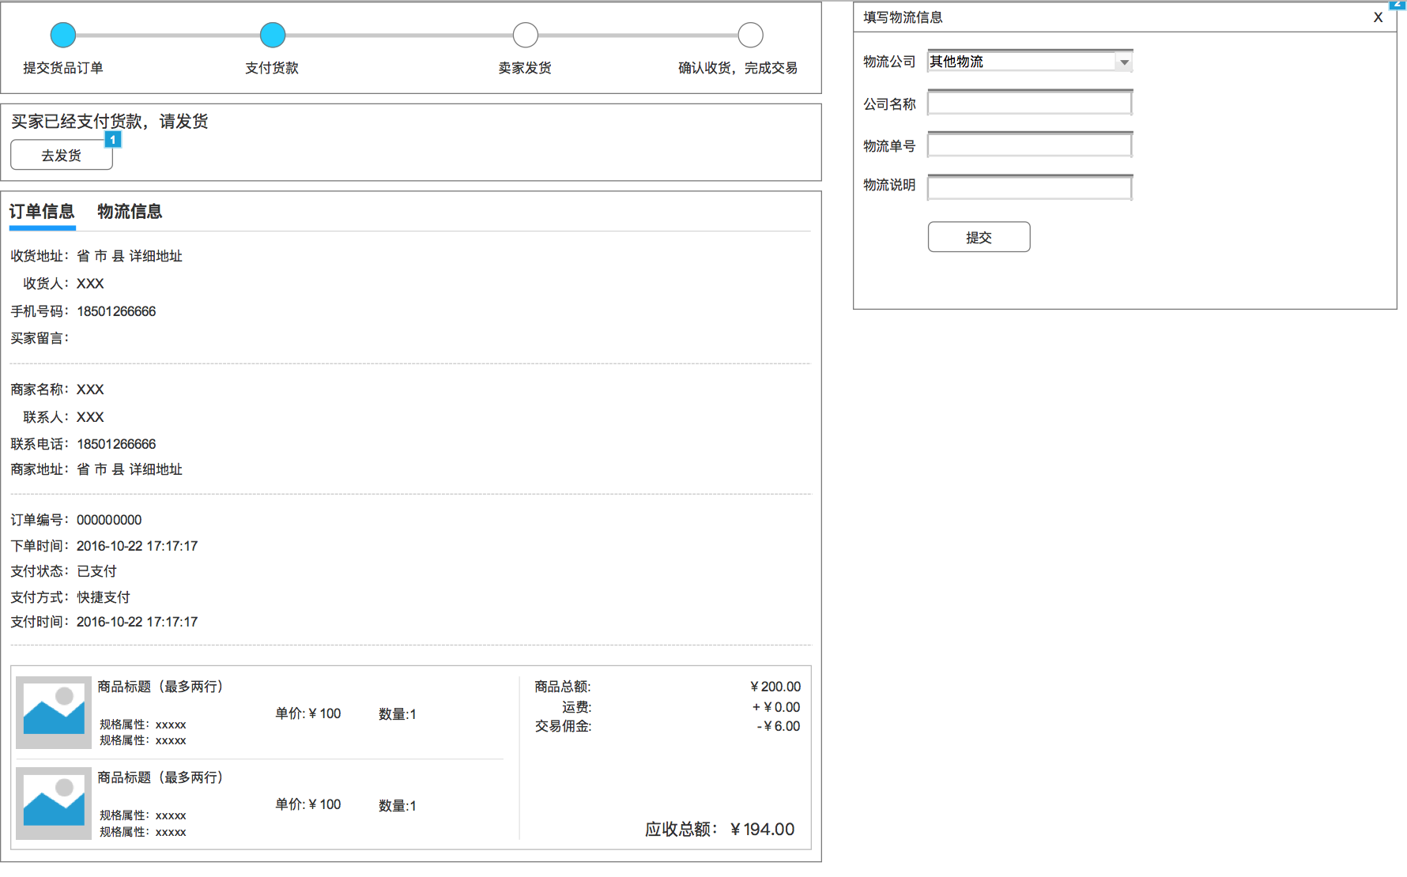

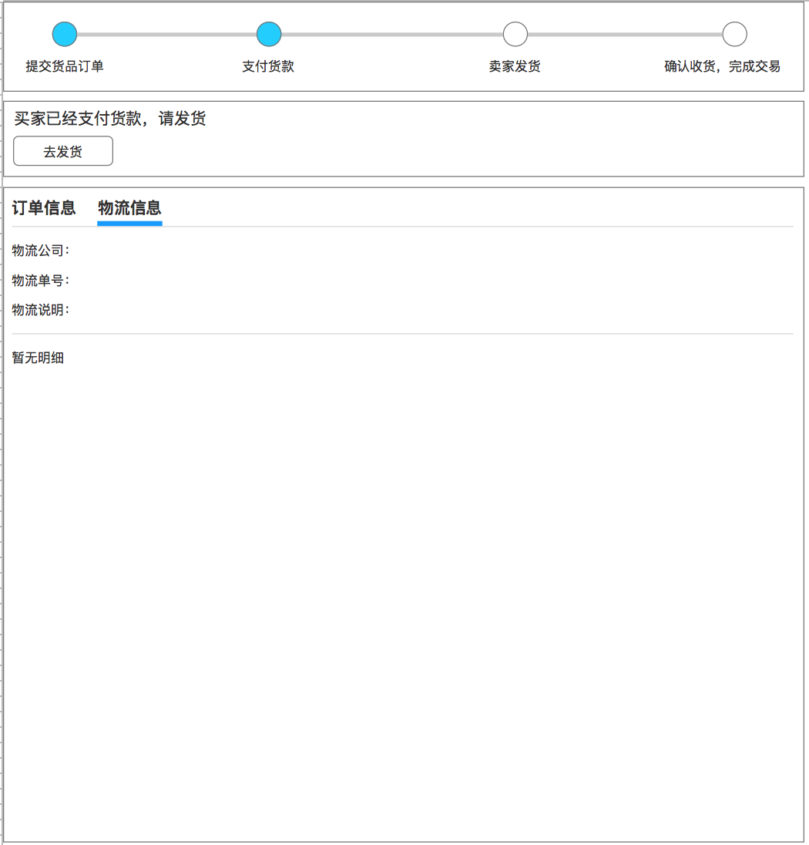

#### 页面说明

卖家查看订单详情并进行相应操作的页面；

#### 分区详述

##### 订单状态指示条

|  |  |  |  |  |  |  |
| --- | --- | --- | --- | --- | --- | --- |
| **区域名称** | 订单状态指示条 | | | | | |
| **区域例图** |  | | | | | |
| **区域说明** | 表示当前订单的状态节点；  交易关闭和交易取消状态的订单无此区域； | | | | | |
| **元素名称** | **数据来源** | **类型** | **边界值** | **必填** | **异常提示** | **其他说明** |
| 节点1 |  |  |  |  |  | 订单状态为“待支付”时亮起； |
| 节点2 |  |  |  |  |  | 订单状态为“待发货”时亮起； |
| 节点3 |  |  |  |  |  | 订单状态为“待收货”时亮起； |
| 节点4 |  |  |  |  |  | 订单状态为“交易完成”时亮起； |

##### 订单说明和操作按钮

|  |  |  |  |  |  |  |
| --- | --- | --- | --- | --- | --- | --- |
| **区域名称** | 订单说明和操作按钮 | | | | | |
| **区域例图** |  | | | | | |
| **区域说明** | 订单对应状态的关键说明和可操作项；  未完成的订单，有商品正在申退中时，在该区域说明“订单有商品（商品名称）正在退款中”； | | | | | |
| **元素名称** | **数据来源** | **类型** | **边界值** | **必填** | **异常提示** | **其他说明** |
| 取消订单 |  | 按钮 |  |  |  | 只有状态为“待支付”的订单有这个按钮；  点击后，弹出“操作确认框”，消息内容为“您确定要取消订单吗？”，点击“确定”按钮，进行取消订单操作，订单状态变更为“交易取消”； |
| 去发货 |  | 按钮 |  |  |  | 只有状态为“待发货”的订单有这个按钮；  如果订单中没有商品正在申退中，点击后，弹出“发货物流输入框”；  如果订单中有商品正在申退中，点击后，弹出“操作确认框”，消息为“该订单有部分商品买家提交了退款申请，是否确定继续发货？”，点击“确定”按钮，弹出“发货物流输入框”； |
| 订单详情 |  | 按钮 |  |  |  | 所有订单都有这个按钮；  点击后，在新的标签打开对应订单的详情页； |
| 关键说明 |  |  |  |  |  | 待付款订单：  2天（倒计时）内如果买家没有对订单进行支付，系统将自动取消订单；  待发货订单：  请及时给买家发货，以免长时间没发货买家退款；  待收货订单：  10天（倒计时）内如果买家没有“确认收货”，并且也没有进行“延期收货”操作，将自动“确认收货”；  交易完成订单：无说明  交易关闭订单：无说明；  交易取消订单：无说明； |

##### 订单信息区域

|  |  |  |  |  |  |  |
| --- | --- | --- | --- | --- | --- | --- |
| **区域名称** | 订单信息区域 | | | | | |
| **区域例图** |  | | | | | |
| **区域说明** | 该区域显示订单的详细信息 | | | | | |
| **元素名称** | **数据来源** | **类型** | **边界值** | **必填** | **异常提示** | **其他说明** |
| 收货地址 | 买家下单时选的收货地址 | 文本 |  |  |  | 省、市、县 详细 的展示方式，可换行； |
| 收货人 | 买家下单时选的收货人 | 文本 |  |  |  |  |
| 手机号码 | 买家下单时选的收货人手机号码 | 文本 |  |  |  |  |
| 买家留言 | 买家下单时的留言信息 | 文本 |  |  |  |  |
| 商家名称 | 订单所属商家的名称 | 文本 |  |  |  | 点击后，进入商家主页 |
| 联系人 | 订单所属商家维护的联系人 | 文本 |  |  |  |  |
| 联系电话 | 订单所属商家维护的联系电话 | 文本 |  |  |  |  |
| 商家地址 | 订单所属商家维护的地址 | 文本 |  |  |  | 省、市、县 详细 的展示方式，可换行； |
| 订单编号 | 当前订单的编号 | 文本 |  |  |  |  |
| 下单时间 | 订单提交的时间 | 日期 |  |  |  | 精确到秒； |
| 支付状态 | 当前订单的支付状态； | 文本 |  |  |  | 已支付和未支付两种状态； |
| 支付方式 | 订单的支付方式 |  |  |  |  | 已支付的订单才有值； |
| 支付时间 | 当前订单的支付时间 | 日期 |  |  |  | 精确到秒； |
| 商品图片 | 竞拍类订单：  拍卖拍品的首图 | 图片 |  |  |  | 尺寸由UI设计师确定； |
| 商品名称 | 竞拍类订单：  拍卖拍品的标题 | 链接 |  |  |  | 点击后，页面跳转到对应的拍卖详情页； |
| 规格 | 订单中商品被购买的规格属性 | 文本 |  |  |  | 竞拍类订单无此项； |
| 单价 |  | 文本 |  |  |  | 竞拍类商品的获拍价格 |
| 数量 | 订单中购买商品的数量 | 数字 |  |  |  | 竞拍类订单数字为1； |
| 订单金额明细 | 当前订单的费用明细 | 文本 |  |  |  | 明细分别为（如果有就显示并进行+-计算）  商品总额+运费-手续费 |

##### 发货物流信息输入框

|  |  |  |  |  |  |  |
| --- | --- | --- | --- | --- | --- | --- |
| **区域名称** | 发货物流信息输入框 | | | | | |
| **区域例图** |  | | | | | |
| **区域说明** | 卖家发货时，用来输入发货物流信息的浮框 | | | | | |
| **元素名称** | **数据来源** | **类型** | **边界值** | **必填** | **异常提示** | **其他说明** |
| 物流公司 | 物流公司字典数据 | 选项框 |  | √ |  | 当选择“其他物流”时，显示“公司名称”，否则隐藏； |
| 公司名称 |  | 文本框 |  | √ |  | 显示后，必填； |
| 物流单号 |  | 数字框 |  | √ |  |  |
| 物流说明 |  | 文本框 | ≤500字 |  |  |  |
| 提交 |  | 按钮 |  |  |  | 点击后，订单进行发货处理，状态变更为“待收货”； |

##### 订单物流信息

|  |  |  |  |  |  |  |
| --- | --- | --- | --- | --- | --- | --- |
| **区域名称** | 订单物流信息 | | | | | |
| **区域例图** |  | | | | | |
| **区域说明** | 订单物流明细信息； | | | | | |
| **元素名称** | **数据来源** | **类型** | **边界值** | **必填** | **异常提示** | **其他说明** |
| 物流公司 | 当前订单发货时所选（填）的物流公司 | 文本 |  |  |  |  |
| 物流单号 | 当前订单发货时所填写的物流单号 | 文本 |  |  |  |  |
| 物流说明 |  | 文本 |  |  |  | 可换行； |
| 物流流转信息 | 当前订单的物流实时信息 | 文本 |  |  |  | 根据物流的时间节点实时抓取展示；  无物流流转信息就显示：暂无明细； |

## 退货系统

### 系统结构

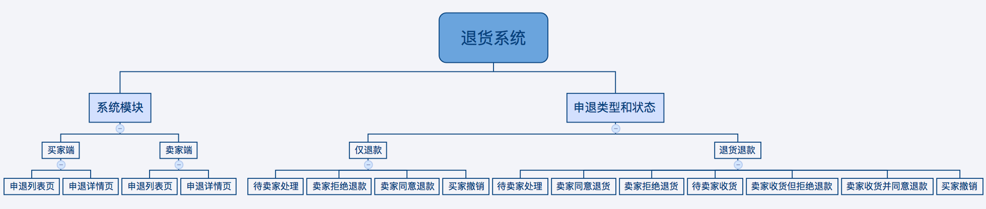

### 业务流程

#### 仅退款（未发货）

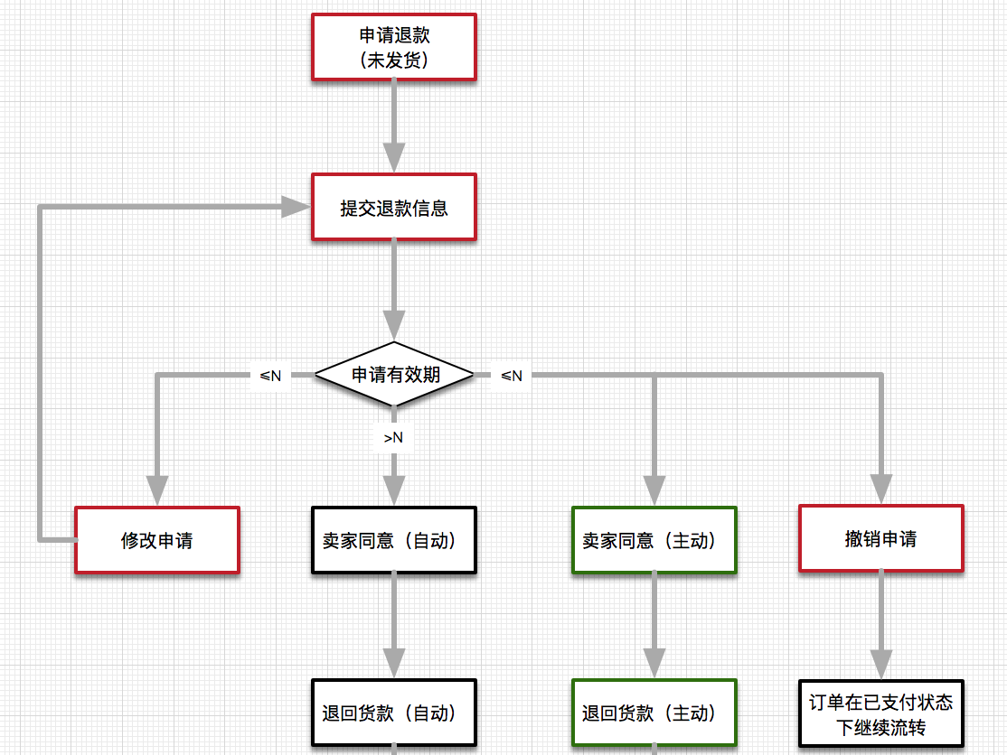

#### 仅退款（已发货）

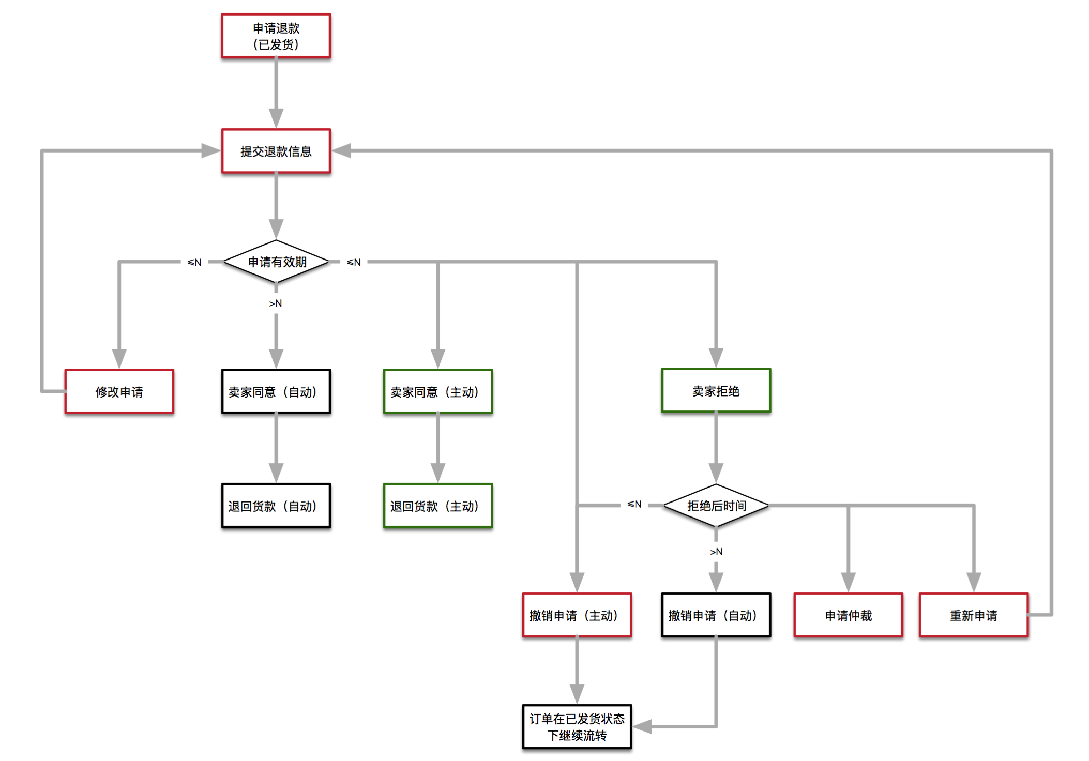

#### 退货退款

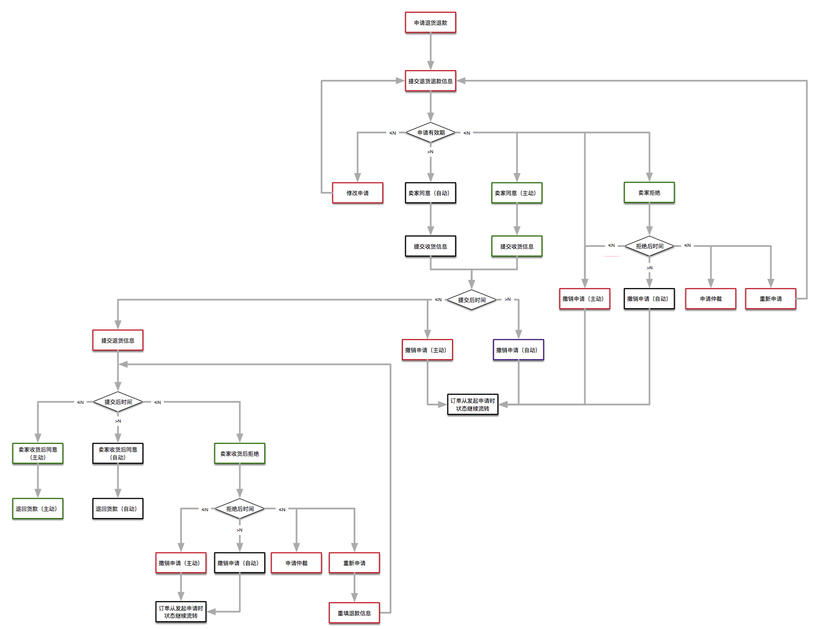

### 申退单提交页

#### 页面视图

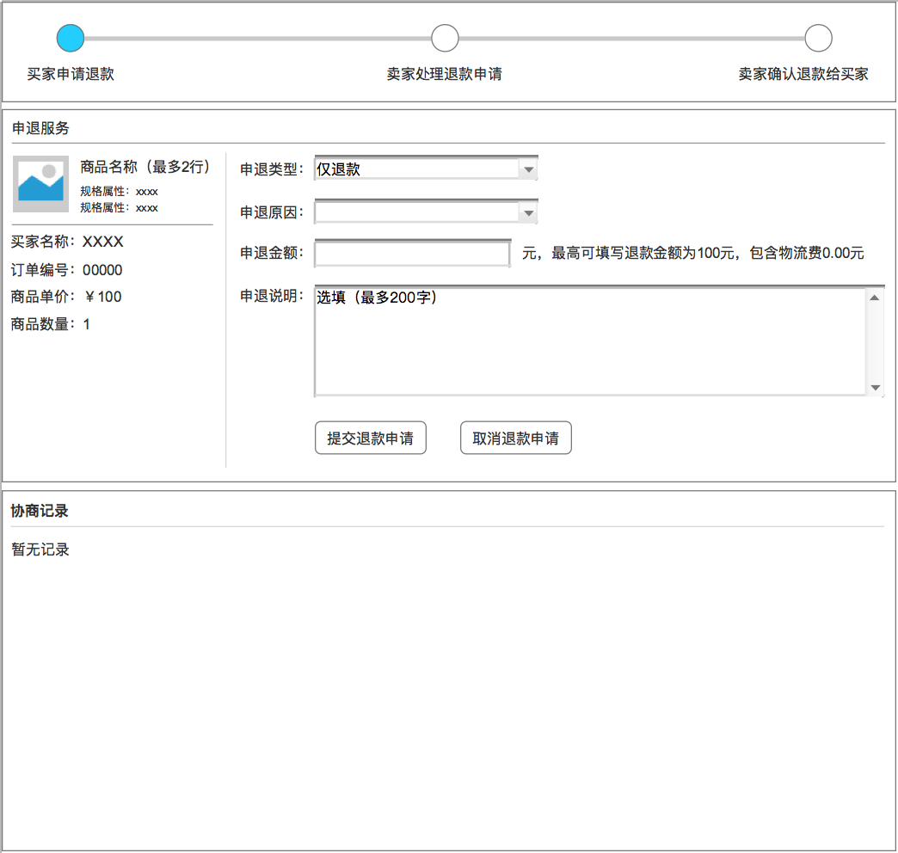

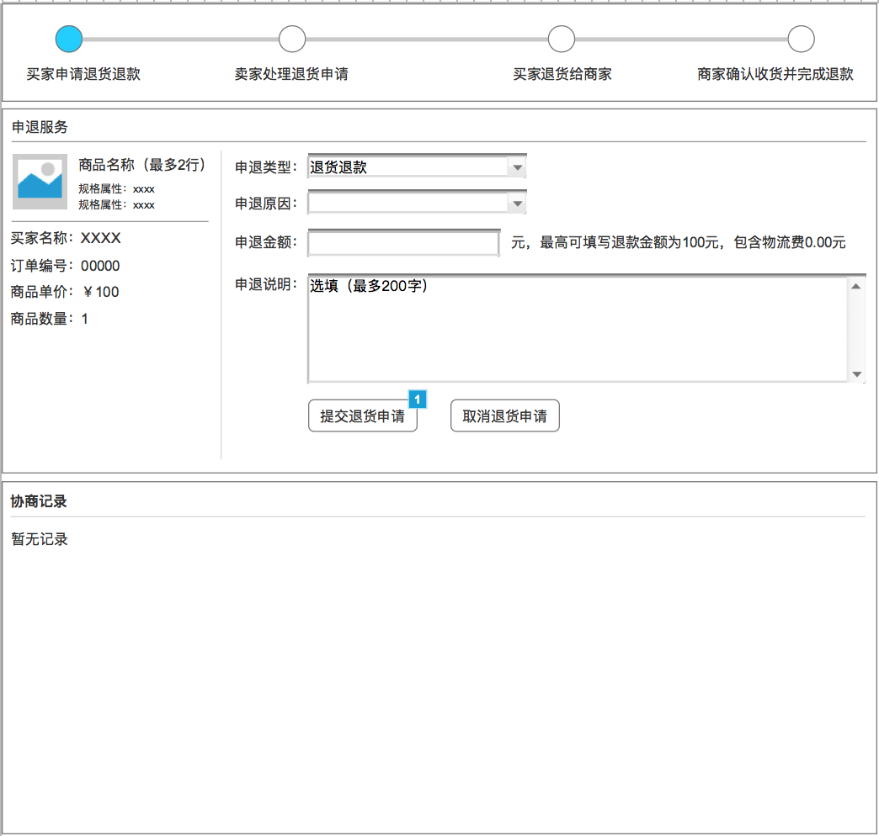

#### 页面说明

申退单提交页面分类两种状态：仅退款，退货退款；

两种不同的申退流程不一样；

对状态为“待发货”的订单中的商品只能提交“仅退款”类型的申退单，并且申退金额（商品金额+运费）不可编辑；

页面入口在“订单列表”页，点击“退款”和“退货退款”进入该页；

#### 分区描述

##### 状态指示

|  |  |  |  |  |  |  |
| --- | --- | --- | --- | --- | --- | --- |
| **区域名称** | 申退状态指示区 | | | | | |
| **区域例图** |  | | | | | |
| **区域说明** | 根据申请类型不同，显示不同的状态指示条，仅退款：3段，退货退款：4段，申请页面只有第一个节点亮起； | | | | | |
| **元素名称** | **数据来源** | **类型** | **边界值** | **必填** | **异常提示** | **其他说明** |
|  |  |  |  |  |  |  |

##### 申退商品信息

|  |  |  |  |  |  |  |
| --- | --- | --- | --- | --- | --- | --- |
| **区域名称** | 申退商品信息 | | | | | |
| **区域例图** |  | | | | | |
| **区域说明** | 展示要申退商品的信息和所属订单 | | | | | |
| **元素名称** | **数据来源** | **类型** | **边界值** | **必填** | **异常提示** | **其他说明** |
| 商品图片 | 申退商品（拍品）的主图 | 图片 |  |  |  | 尺寸由UI设计师决定； |
| 商品标题 | 申退商品（拍品）的标题 | 文本 |  |  |  | 可换行，最多两行，多余文本用…代替； |
| 规格 | 申退商品的规格； | 文本 |  |  |  | 竞拍类商品无此项； |
| 买家名称 | 申退单所属买家的名称 | 文本 |  |  |  |  |
| 订单编号 | 要申请退货商品所属的订单的编号 | 文本 |  |  |  |  |
| 商品单价 | 要申退商品的单价 | 金额 |  |  |  |  |
| 商品数量 | 要申退商品在订单中的购买数量 | 数字 |  |  |  | 竞拍类商品数量为1； |

##### 申请信息填写区

|  |  |  |  |  |  |  |
| --- | --- | --- | --- | --- | --- | --- |
| **区域名称** | 申请信息填写区 | | | | | |
| **区域例图** |  | | | | | |
| **区域说明** | 买家针对退款退货申请填写具体内容； | | | | | |
| **元素名称** | **数据来源** | **类型** | **边界值** | **必填** | **异常提示** | **其他说明** |
| 申退类型 | 申退类型字典数据 | 选项框 |  | √ |  | 选择不同的申退类型，顶部的状态进度条要进行相应的变化；  状态为“待发货”订单的申退，只能是“仅退款”类型，不可更改； |
| 申退原因 | 申退原因字典数据 | 选择框 |  | √ |  | 货品有损坏；  实际与描述不符；  暂时不需要了；  卖家发货太慢了；  没收到货；  其他； |
| 申退金额 |  | 数字框 |  | √ |  | 状态为“待发货”的订单，此项不可编辑，金额为商品金额+买家承担的运费；  最大填写金额为商品金额+买家承担的运费； |
| 申退说明 |  | 文本框 | ≤200个文字 |  |  |  |
| 提交申请 |  | 按钮 |  |  |  | 点击后，提交申退申请； |

### 申退单修改页面

#### 页面视图

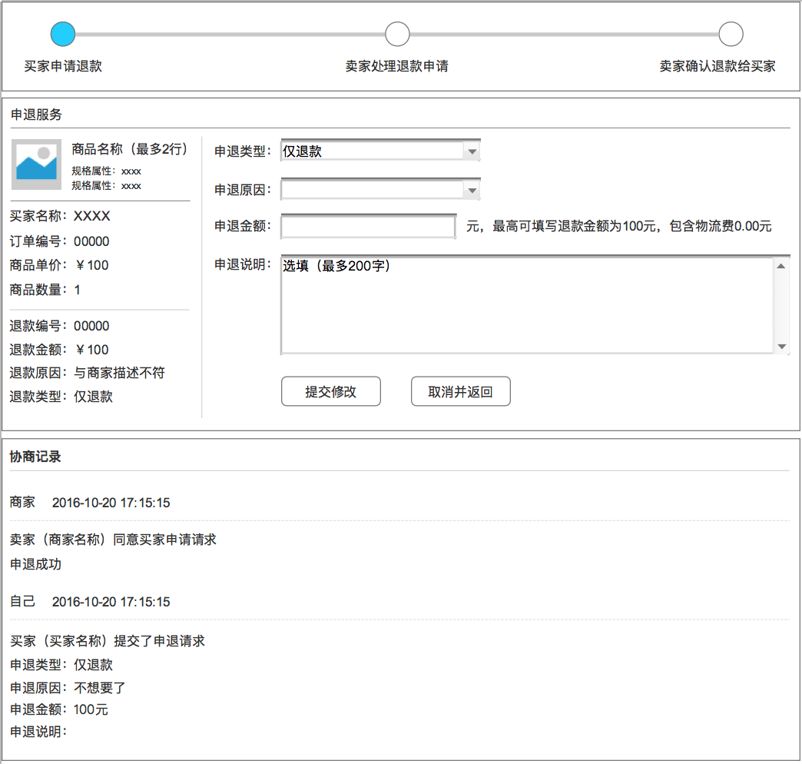

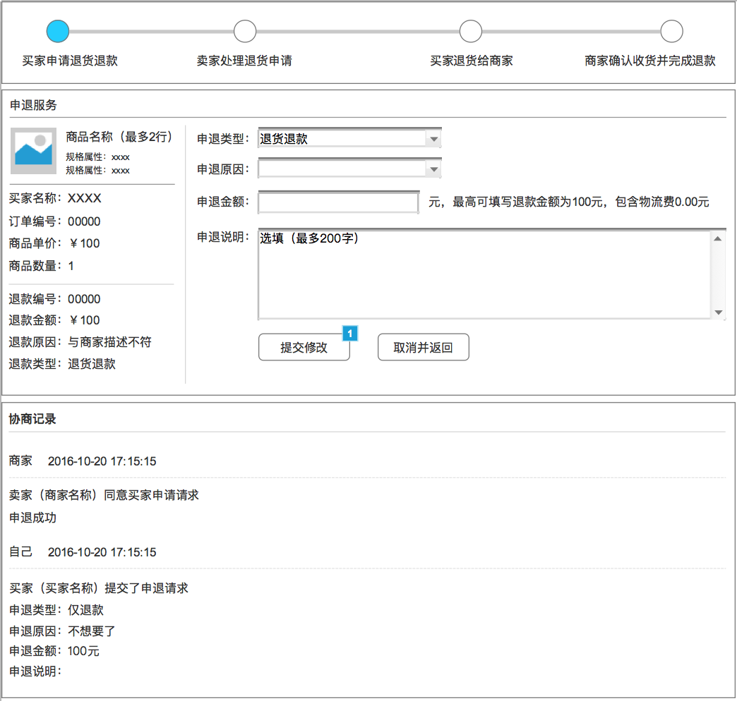

#### 页面说明

买家修改退货退款申请的页面；

#### 分区描述

##### 状态指示

|  |  |  |  |  |  |  |
| --- | --- | --- | --- | --- | --- | --- |
| **区域名称** | 申退状态指示区 | | | | | |
| **区域例图** |  | | | | | |
| **区域说明** | 根据申请类型不同，显示不同的状态指示条，仅退款：3段，退货退款：4段，申请页面只有第一个节点亮起； | | | | | |
| **元素名称** | **数据来源** | **类型** | **边界值** | **必填** | **异常提示** | **其他说明** |
|  |  |  |  |  |  |  |

##### 申退单详细信息

|  |  |  |  |  |  |  |
| --- | --- | --- | --- | --- | --- | --- |
| **区域名称** | 申退商品信息 | | | | | |
| **区域例图** |  | | | | | |
| **区域说明** | 展示申退单明细信息和属性的区域； | | | | | |
| **元素名称** | **数据来源** | **类型** | **边界值** | **必填** | **异常提示** | **其他说明** |
| 商品图片 | 申退商品（拍品）的主图 | 图片 |  |  |  | 尺寸由UI设计师决定； |
| 商品标题 | 申退商品（拍品）的标题 | 文本 |  |  |  | 可换行，最多两行，多余文本用…代替； |
| 规格 | 申退商品的规格； | 文本 |  |  |  | 竞拍类商品无此项； |
| 买家名称 | 申退单所属买家的名称 | 文本 |  |  |  |  |
| 订单编号 | 要申请退货商品所属的订单的编号 | 文本 |  |  |  |  |
| 商品单价 | 要申退商品的单价 | 金额 |  |  |  |  |
| 商品数量 | 要申退商品在订单中的购买数量 | 数字 |  |  |  | 竞拍类商品数量为1； |
| 申退编号 | 申退单的编号 | 文本 |  |  |  |  |
| 申退金额 | 申退单的申退金额 | 金额 |  |  |  |  |
| 申退时间 | 提交申退单的时间 | 时间 |  |  |  | 精确到秒； |
| 申退原因 | 申退单所选原因 | 文本 |  |  |  |  |
| 申退类型 | 申退单所选类型 | 文本 |  |  |  |  |

##### 修改信息填写区

|  |  |  |  |  |  |  |
| --- | --- | --- | --- | --- | --- | --- |
| **区域名称** | 申请信息填写区 | | | | | |
| **区域例图** |  | | | | | |
| **区域说明** | 买家修改申请时填写具体内容的区域； | | | | | |
| **元素名称** | **数据来源** | **类型** | **边界值** | **必填** | **异常提示** | **其他说明** |
| 申退类型 | 申退类型字典数据 | 选项框 |  | √ |  | 选择不同的申退类型，顶部的状态进度条要进行相应的变化；  状态为“待发货”订单的申退，只能是“仅退款”类型，不可更改；  状态为“卖家拒绝收货”的申退单，申退类型不可修改；  状态为“卖家同意退货”的申退单，申退类型不可修改； |
| 申退原因 | 申退原因字典数据 | 选择框 |  | √ |  | 货品有损坏；  实际与描述不符；  暂时不需要了；  卖家发货太慢了；  没收到货；  其他； |
| 申退金额 |  | 数字框 |  | √ |  | 状态为“待发货”的订单，此项不可编辑，金额为商品金额+买家承担的运费；  最大填写金额为商品金额+买家承担的运费； |
| 申退说明 |  | 文本框 | ≤200个文字 |  |  |  |
| 提交修改 |  | 按钮 |  |  |  | 点击后，提交修改，变更申退单状态；  状态为“卖家拒绝收货”的申退单，状态变更为“待卖家收货并退款”；  状态为“卖家拒绝退货”的申退单，状态变更为“待卖家处理”  状态为“卖家拒绝退款”的申退单，状态变更为“待卖家处理”； |
| 取消并返回 |  | 按钮 |  |  |  | 页面返回对应申退单详情页； |

### 申退列表（买家端）

#### 页面视图

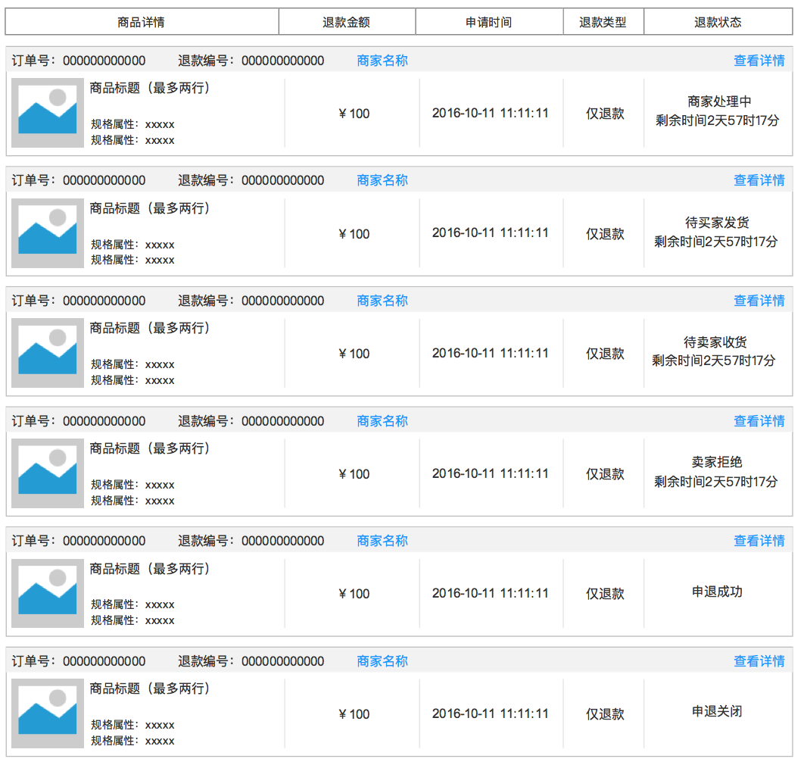

#### 页面说明

买家查看退货退款申请记录的模块；

#### 分区详述

##### 申退单信息头

|  |  |  |  |  |  |  |
| --- | --- | --- | --- | --- | --- | --- |
| **区域名称** | 申退信息头 | | | | | |
| **区域例图** |  | | | | | |
| **区域说明** | 显示申退单的编号、所属定订单号等信息 | | | | | |
| **元素名称** | **数据来源** | **类型** | **边界值** | **必填** | **异常提示** | **其他说明** |
| 订单号 | 申退单所属订单的编号 | 文本 |  |  |  |  |
| 退款编号 | 申退单的编号 | 文本 |  |  |  |  |
| 商家名称 | 申退单所属商家的名称 | 文本 |  |  |  | 点击后，在新的标签页打开对应的商家主页； |
| 查看详情 |  | 链接 |  |  |  | 点击后，在新的标签页打开对应的申退单详情页； |

##### 申退商品信息

|  |  |  |  |  |  |  |
| --- | --- | --- | --- | --- | --- | --- |
| **区域名称** | 申退商品信息 | | | | | |
| **区域例图** |  | | | | | |
| **区域说明** | 显示申退商品的信息 | | | | | |
| **元素名称** | **数据来源** | **类型** | **边界值** | **必填** | **异常提示** | **其他说明** |
| 商品图片 | 申退商品（拍品）的主图 | 图片 |  |  |  | 尺寸由UI设计师决定； |
| 商品标题 | 申退商品（拍品）的标题 | 文本 |  |  |  | 可换行，最多两行，多余文本用…代替； |
| 规格 | 申退商品的规格； | 文本 |  |  |  | 竞拍类商品无此项； |

##### 申退单属性状态信息

|  |  |  |  |  |  |  |
| --- | --- | --- | --- | --- | --- | --- |
| **区域名称** | 申退单属性状态信息 | | | | | |
| **区域例图** |  | | | | | |
| **区域说明** | 显示申退商品的信息 | | | | | |
| **元素名称** | **数据来源** | **类型** | **边界值** | **必填** | **异常提示** | **其他说明** |
| 申退金额 | 对应申退单所填写的金额 | 金额 |  |  |  |  |
| 申请时间 | 申退单提交的时间 | 时间 |  |  |  | 精确到秒； |
| 申退类型 | 对应申退单的类型 | 文本 |  |  |  |  |
| 申退状态 | 根据申退单状态显示相应的文本 | 文本 |  |  |  | **仅退款（文本：状态）**  卖家处理中：待卖家处理；  卖家拒绝：卖家拒绝退款；  退款成功：卖家同意退款；  退款关闭：买家撤销申请；  **退货退款（文本：状态）**  卖家处理中：待卖家处理；  卖家拒绝：卖家拒绝退货；  待买家退货：卖家同意退货；  卖家处理中：待卖家收货并退款；  卖家拒绝：卖家拒绝收货；  退款成功：卖家收货并同意退款；  退款关闭：买家撤销申请； |
| 倒计时 |  |  |  |  |  | **仅退款**  “卖家拒绝退款”：倒计时5天，倒计时结束后，系统自动撤销买家的申请；  “待卖家处理”：倒计时5天，倒计时结束后，系统自动同意买家的申请；  “卖家同意退款”：无倒计时；  “买家撤销申请”：无倒计时；  **退货退款**  “卖家拒绝退货”：倒计时5天，倒计时结束后，系统自动撤销买家的申请；  “待卖家处理”：倒计时5天，倒计时结束后，系统自动同意买家的退货申请；  “待卖家收货并退款”：倒计时10天，倒计时结束后，系统自动确认收货并退款；  “卖家同意退货”：倒计时5天，倒计时结束后，系统自动撤销买家的申请；  “卖家确认收货但拒绝退款”：倒计时5天，倒计时结束后，系统自动撤销买家的申请；  “卖家确认收货但拒绝退款”：无倒计时；  “买家撤销申请”：无倒计时； |

### 申退列表（卖家端）

#### 页面视图

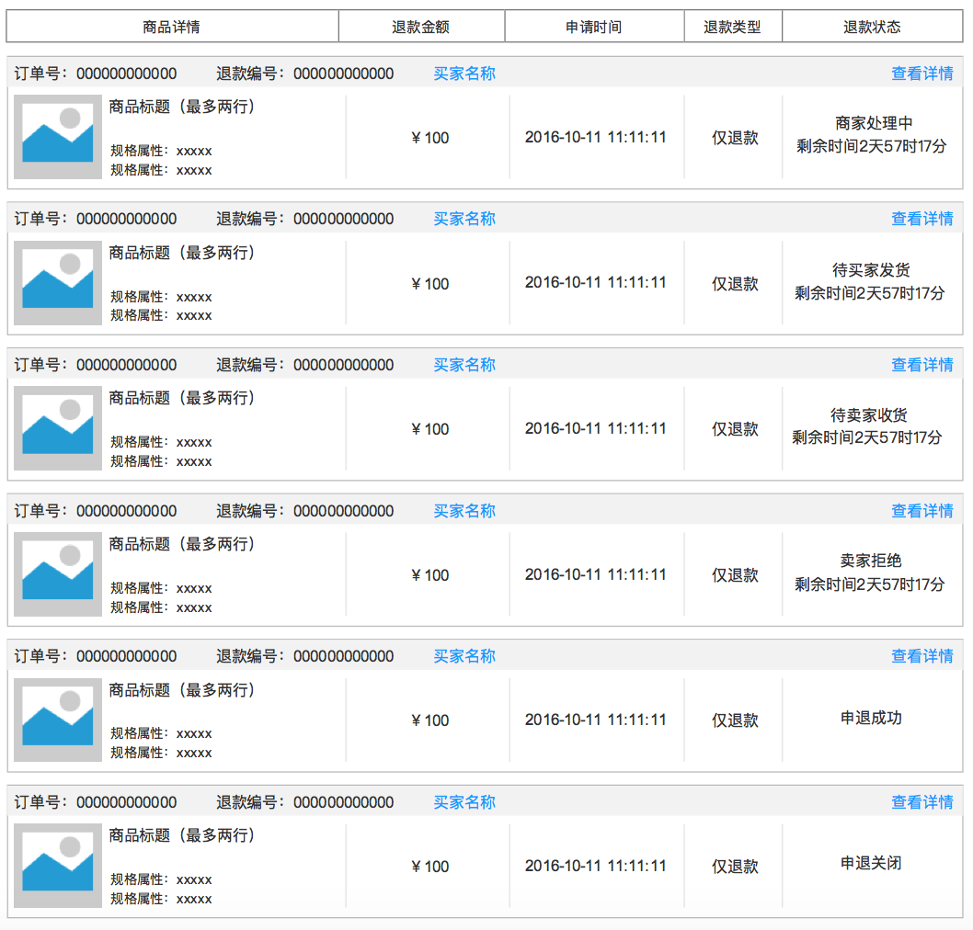

#### 页面说明

卖家查看退货退款申请记录的模块；

#### 分区详述

##### 申退单信息头

|  |  |  |  |  |  |  |
| --- | --- | --- | --- | --- | --- | --- |
| **区域名称** | 申退信息头 | | | | | |
| **区域例图** |  | | | | | |
| **区域说明** | 显示申退单的编号、所属定订单号等信息 | | | | | |
| **元素名称** | **数据来源** | **类型** | **边界值** | **必填** | **异常提示** | **其他说明** |
| 订单号 | 申退单所属订单的编号 | 文本 |  |  |  |  |
| 退款编号 | 申退单的编号 | 文本 |  |  |  |  |
| 买家名称 | 申退单所属买家的名称 | 文本 |  |  |  |  |
| 查看详情 |  | 链接 |  |  |  | 点击后，在新的标签页打开申退单详情页； |

##### 申退商品信息

|  |  |  |  |  |  |  |
| --- | --- | --- | --- | --- | --- | --- |
| **区域名称** | 申退商品信息 | | | | | |
| **区域例图** |  | | | | | |
| **区域说明** | 显示申退商品的信息 | | | | | |
| **元素名称** | **数据来源** | **类型** | **边界值** | **必填** | **异常提示** | **其他说明** |
| 商品图片 | 申退商品（拍品）的主图 | 图片 |  |  |  | 尺寸由UI设计师决定； |
| 商品标题 | 申退商品（拍品）的标题 | 文本 |  |  |  | 可换行，最多两行，多余文本用…代替； |
| 规格 | 申退商品的规格； | 文本 |  |  |  | 竞拍类商品无此项； |

##### 申退单属性状态信息

|  |  |  |  |  |  |  |
| --- | --- | --- | --- | --- | --- | --- |
| **区域名称** | 申退单属性状态信息 | | | | | |
| **区域例图** |  | | | | | |
| **区域说明** | 显示申退商品的信息 | | | | | |
| **元素名称** | **数据来源** | **类型** | **边界值** | **必填** | **异常提示** | **其他说明** |
| 申退金额 | 对应申退单所填写的金额 | 金额 |  |  |  |  |
| 申请时间 | 申退单提交的时间 | 时间 |  |  |  | 精确到秒； |
| 申退类型 | 对应申退单的类型 | 文本 |  |  |  |  |
| 申退状态 | 根据申退单状态显示相应的文本 | 文本 |  |  |  | **仅退款（文本：状态）**  卖家处理中：待卖家处理；  卖家拒绝：卖家拒绝退款；  退款成功：卖家同意退款；  退款关闭：买家撤销申请；  **退货退款（文本：状态）**  卖家处理中：待卖家处理；  卖家拒绝：卖家拒绝退货；  待买家退货：卖家同意退货；  卖家处理中：待卖家收货并确认退款；  卖家拒绝：卖家拒绝收货；  退款成功：卖家收货并同意退款；  退款关闭：买家撤销申请； |
| 倒计时 |  |  |  |  |  | **仅退款**  “卖家拒绝退款”：倒计时5天，倒计时结束后，系统自动撤销买家的申请；  “待卖家处理”：倒计时5天，倒计时结束后，系统自动同意买家的申请；  “卖家同意退款”：无倒计时；  “买家撤销申请”：无倒计时；  **退货退款**  “卖家拒绝退货”：倒计时5天，倒计时结束后，系统自动撤销买家的申请；  “待卖家处理”：倒计时5天，倒计时结束后，系统自动同意买家的退货申请；  “待卖家收货并退款”：倒计时10天，倒计时结束后，系统自动确认收货并退款；  “卖家同意退货”：倒计时5天，倒计时结束后，系统自动撤销买家的申请；  “卖家确认收货但拒绝退款”：倒计时5天，倒计时结束后，系统自动撤销买家的申请；  “卖家确认收货但拒绝退款”：无倒计时；  “买家撤销申请”：无倒计时； |

### 申退单详情页（买家端、仅退款）

#### 页面视图

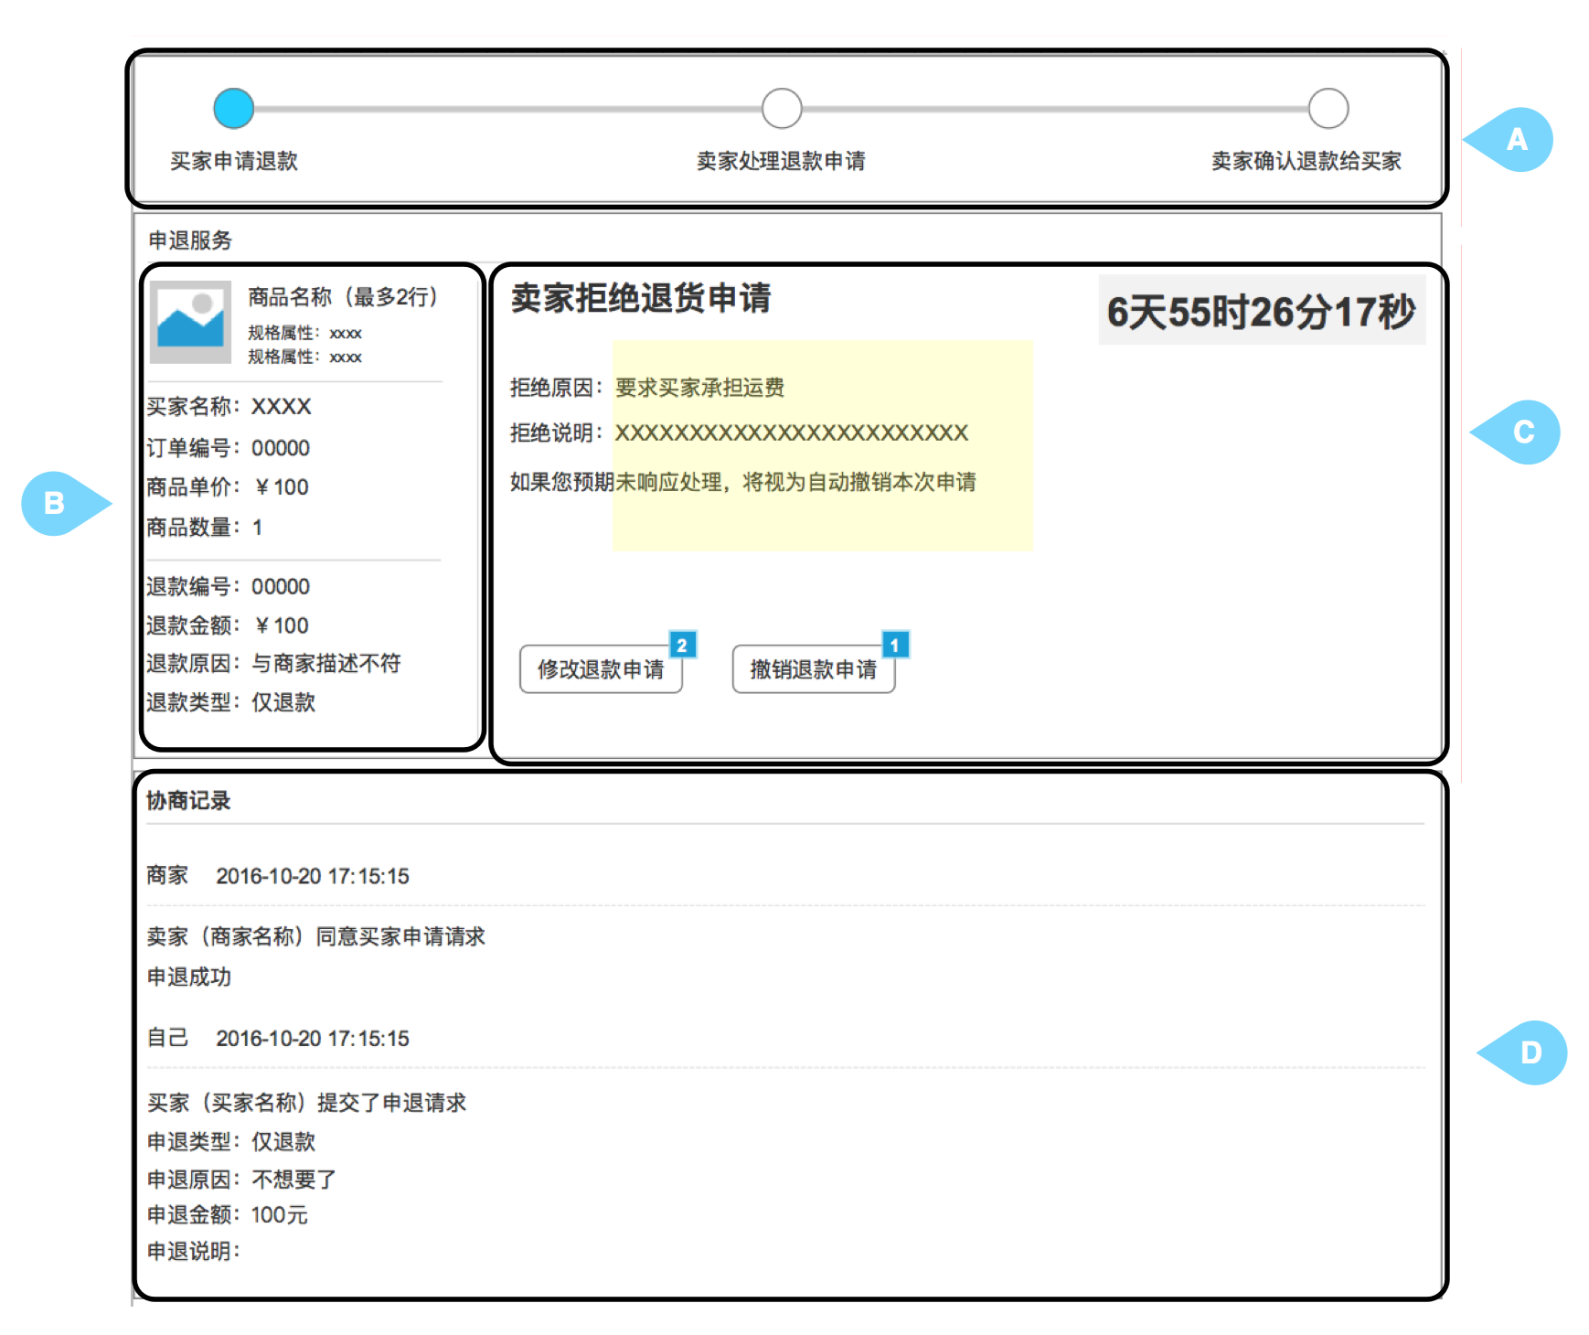

#### 页面说明

申退类型为“仅退款”的申退单详情页，买家可以查看申退单的详细信息并进行相应操作；

#### 分区详述

##### 申退状态指示区

|  |  |  |  |  |  |  |
| --- | --- | --- | --- | --- | --- | --- |
| **区域名称** | 申退状态指示区 | | | | | |
| **区域例图** |  | | | | | |
| **区域说明** | 类型为仅退款，状态为“卖家拒绝退款”的申退详情页，该区域只有第一个节点高亮 | | | | | |
| **元素名称** | **数据来源** | **类型** | **边界值** | **必填** | **异常提示** | **其他说明** |
| 第一个节点 |  |  |  |  |  | 申退单状态为“卖家拒绝退款”时亮起；  节点文本为：买家申请退款； |
| 第二个节点 |  |  |  |  |  | 申退单状态为“待卖家处理”时亮起；  节点文本为：卖家处理退款申请； |
| 第三个节点 |  |  |  |  |  | 申退单状态为“卖家同意”时亮起；  节点文本为：卖家确认退款给卖家；  申退状态为“买家撤销申请”时亮起；  节点文本为：退款关闭； |

##### 申退单信息

|  |  |  |  |  |  |  |
| --- | --- | --- | --- | --- | --- | --- |
| **区域名称** | 申退单信息显示区 | | | | | |
| **区域例图** |  | | | | | |
| **区域说明** | 该区域显示申退单的详细信息 | | | | | |
| **元素名称** | **数据来源** | **类型** | **边界值** | **必填** | **异常提示** | **其他说明** |
| 商品图片 | 申退单申请商品（拍卖拍品）的首图 | 图片 |  |  |  | 尺寸由UI设计师确定； |
| 商品名称 | 申退单申请商品（拍卖拍品）的标题 | 文本 |  |  |  | 可换行，最多两行，多余文本用…代替； |
| 规格属性 | 申退单申退的规格商品的规格 | 文本 |  |  |  | 竞拍类商品无此项； |
| 买家名称 | 申退单所属订单的买家名称 | 文本 |  |  |  |  |
| 订单编号 | 申退单所属订单的编号 | 链接 |  |  |  | 点击后，新的标签打开对应订单详情页； |
| 商品单价 | 申退单申退商品的单价 | 金额 |  |  |  |  |
| 商品数量 | 申退单申退商品的数量（=订单所购买的数量） | 数字 |  |  |  |  |
| 申退编号 | 对应申退单的编号 |  |  |  |  |  |
| 申退日期 | 申退单提交的日期 | 时间 |  |  |  | 精确到秒； |
| 申退金额 | 对应申退单申请的退款金额 | 金额 |  |  |  |  |
| 申退原因 | 对应申退单所选申退原因 |  |  |  |  |  |
| 申退类型 | 对应申退单所选申退类型 |  |  |  |  |  |

##### 申退节点说明与操作区

|  |  |  |  |  |  |  |
| --- | --- | --- | --- | --- | --- | --- |
| **区域名称** | 申退节点说明与操作区 | | | | | |
| **区域例图** |  | | | | | |
| **区域说明** | 根据当前申退状态，显示重要说明、相应操作项和倒计时； | | | | | |
| **元素名称** | **数据来源** | **类型** | **边界值** | **必填** | **异常提示** | **其他说明** |
| 当前状态 | 根据申退单状态显示相应文本 | 文本 |  |  |  | “卖家拒绝退款”状态对应：卖家已拒绝；  “待卖家处理”状态对应：卖家处理中；  “卖家同意退款”状态对应：退款成功；  “买家撤销申请”状态对应：退款关闭； |
| 倒计时 | 根据申退单状态进行相应的倒计时 | 时间 |  |  |  | “卖家拒绝退款”：倒计时5天，倒计时结束后，系统自动撤销买家的申请；  “待卖家处理”：倒计时5天，倒计时结束后，系统自动同意买家的申请；  “卖家同意退款”：无倒计时；  “买家撤销申请”：无倒计时； |
| 拒绝原因 | 卖家所选拒绝原因 | 文本 |  |  |  | 只在“卖家拒绝退款”状态下有此项； |
| 拒绝说明 | 卖家所填拒绝说明 | 文本 |  |  |  | 只在“卖家拒绝退款”状态下有此项；  可多行显示； |
| 其他说明 | 根据状态显示相应说明 | 文本 |  |  |  | “卖家拒绝退款”状态下的其他说明：  如果您逾期未进行相应操作，系统将视您默认撤销本次申请；  您可以进行“修改退款申请”操作，来重新提交申请；  “待卖家处理”状态下的其他说明：  如果卖家逾期未响应，系统将视为卖家自动同意申请；  “卖家同意退款”状态下的其他说明：  退款金额xxx.xx元；  “买家撤销申请”状态下的其他说明：  您撤销了申请，退款已关闭； |
| 修改退款申请 |  | 按钮 |  |  |  | “买家撤销申请”状态下无此按钮；  点击后，页面跳转到退货退款修改页面； |
| 撤销退款申请 |  | 按钮 |  |  |  | 订单状态为待发货时：  点击后，弹出操作确认框，消息文本为“撤销后，还可以再次对该商品进行退款申请，是否确定撤销本次申请？”，点击“确定”后，撤销本次申请，并且可以再次提交申请；  订单状态为待收货时：  点击后，弹出操作确认框，消息文本为“撤销后，还可以再次对该商品进行退款申请，是否确定撤销本次申请？”，点击“确定”后，撤销本次申请，并且可以再次提交申请；  订单状态为交易完成时；  点击后，弹出操作确认框，消息文本为“撤销后，您将不可以再次对该商品进行退款申请，是否确定撤销本次申请？”，点击“确定”后，撤销本次申请，对该商品不可再次提交申请； |

##### 协商记录区域

|  |  |  |  |  |  |  |
| --- | --- | --- | --- | --- | --- | --- |
| **区域名称** | 申退状态指示区 | | | | | |
| **区域例图** |  | | | | | |
| **区域说明** | 按照时间倒叙展示退款退货申请的买卖双方每次的操作记录 | | | | | |
| **元素名称** | **数据来源** | **类型** | **边界值** | **必填** | **异常提示** | **其他说明** |
| 主体 | 操作记录的发起者 | 文本 |  |  |  | 卖家（卖家名称）或者买家（买家名称）； |
| 时间 | 操作记录的发起时间 | 时间 |  |  |  | 精确到秒； |
| 主题 | 操作记录的主题 | 文本 |  |  |  | 买家提交申退：买家提交了退款（退货）申请；  卖家拒绝退货：卖家拒绝了买家的退货申请；  卖家同意退货：卖家同意了买家的退货申请；  卖家拒绝退款：卖家拒绝了买家的退款申请；  卖家同意退款：卖家同意了买家的退款申请；  买家撤销申请：买家撤销了退款（退货）申请；  买家修改申请：买家修改了退款（退货）申请；  买家提交退货：买家提交了退货物流信息； |
| 明细 | 操作记录的明细信息 | 文本 |  |  |  |  |

### 申退单详情页（买家端，退货退款）

#### 页面视图

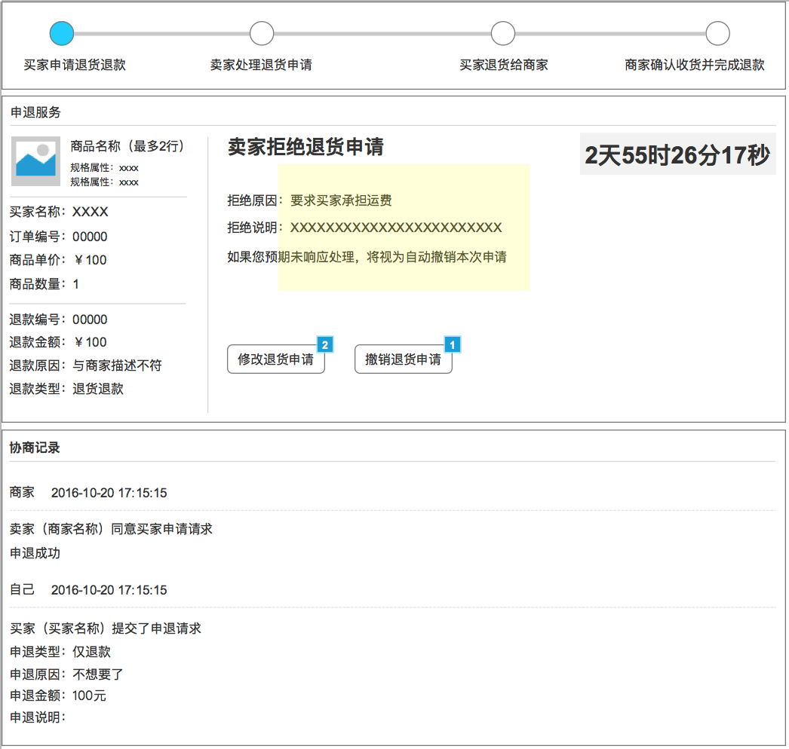

#### 页面说明

申退类型为“退货退款”的申退单，买家可以查看申退单的详细信息并进行相应操作；

#### 分区详述

##### 申退状态指示区

|  |  |  |  |  |  |  |
| --- | --- | --- | --- | --- | --- | --- |
| **区域名称** | 申退状态指示区 | | | | | |
| **区域例图** |  | | | | | |
| **区域说明** | 类型为退货退款申退详情页，共4个节点，根据申退单状态不同，节点对应高亮； | | | | | |
| **元素名称** | **数据来源** | **类型** | **边界值** | **必填** | **异常提示** | **其他说明** |
| 第一个节点 |  |  |  |  |  | 申退单状态为“卖家拒绝退货”时亮起；  节点文本为：买家申请退货退款；  申退单状态为“卖家确认收货但拒绝退款”时亮起；  节点文本为：买家申请退货退款； |
| 第二个节点 |  |  |  |  |  | 申退单状态为“待卖家处理”时亮起；  节点文本为：卖家处理退货申请； |
| 第三个节点 |  |  |  |  |  | 申退单状态为“卖家同意退货”时亮起；  节点文本为：卖家确认退款给卖家；  申退状态为“买家撤销申请”时亮起，此时无第4个节点；  节点文本为：退款关闭； |
| 第四个节点 |  |  |  |  |  | 申退状态为“卖家收货并确认退款”时亮起；  节点文本为：卖家确认收货并完成退款； |

##### 申退单信息

|  |  |  |  |  |  |  |
| --- | --- | --- | --- | --- | --- | --- |
| **区域名称** | 申退单信息显示区 | | | | | |
| **区域例图** |  | | | | | |
| **区域说明** | 该区域显示申退单的详细信息 | | | | | |
| **元素名称** | **数据来源** | **类型** | **边界值** | **必填** | **异常提示** | **其他说明** |
| 商品图片 | 申退单申请商品（拍卖拍品）的首图 | 图片 |  |  |  | 尺寸由UI设计师确定； |
| 商品名称 | 申退单申请商品（拍卖拍品）的标题 | 文本 |  |  |  | 可换行，最多两行，多余文本用…代替； |
| 规格属性 | 申退单申退的规格商品的规格 | 文本 |  |  |  | 竞拍类商品无此项； |
| 买家名称 | 申退单所属订单的买家名称 | 文本 |  |  |  |  |
| 订单编号 | 申退单所属订单的编号 | 链接 |  |  |  | 点击后，新的标签打开对应订单详情页； |
| 商品单价 | 申退单申退商品的单价 | 金额 |  |  |  |  |
| 商品数量 | 申退单申退商品的数量（=订单所购买的数量） | 数字 |  |  |  |  |
| 申退编号 | 对应申退单的编号 |  |  |  |  |  |
| 申退日期 | 申退单提交的日期 | 时间 |  |  |  | 精确到秒； |
| 申退金额 | 对应申退单申请的退款金额 | 金额 |  |  |  |  |
| 申退原因 | 对应申退单所选申退原因 |  |  |  |  |  |
| 申退类型 | 对应申退单所选申退类型 |  |  |  |  |  |

##### 申退节点说明与操作区

|  |  |  |  |  |  |  |
| --- | --- | --- | --- | --- | --- | --- |
| **区域名称** | 申退节点说明与操作区 | | | | | |
| **区域例图** |  | | | | | |
| **区域说明** | 根据当前申退状态，显示重要说明、相应操作项和倒计时； | | | | | |
| **元素名称** | **数据来源** | **类型** | **边界值** | **必填** | **异常提示** | **其他说明** |
| 当前状态 | 根据申退单状态显示相应文本 | 文本 |  |  |  | “卖家拒绝退货”状态对应：卖家已拒绝；  “待卖家处理”状态对应：卖家处理中；  “卖家同意退货”状态对应：请退货给卖家；  “买家撤销申请”状态对应：退款关闭；  “待卖家收货并退款”状态对应：待卖家收货并退款；  “卖家确认收货并同意退款”状态对应：退款成功；  “卖家确认收货但拒绝退款”状态对应：卖家已拒绝； |
| 倒计时 | 根据申退单状态进行相应的倒计时 | 时间 |  |  |  | “卖家拒绝退货”：倒计时5天，倒计时结束后，系统自动撤销买家的申请；  “待卖家处理”：倒计时5天，倒计时结束后，系统自动同意买家的退货申请；  “待卖家收货并退款”：倒计时10天，倒计时结束后，系统自动确认收货并退款；  “卖家同意退货”：倒计时5天，倒计时结束后，系统自动撤销买家的申请；  “卖家确认收货但拒绝退款”：倒计时5天，倒计时结束后，系统自动撤销买家的申请；  “卖家确认收货但拒绝退款”：无倒计时；  “买家撤销申请”：无倒计时； |
| 拒绝原因 | 卖家所选拒绝原因 | 文本 |  |  |  | “卖家拒绝退货”状态下有此项；  “卖家确认收货但拒绝退款”状态下有此项； |
| 拒绝说明 | 卖家所填拒绝说明 | 文本 |  |  |  | “卖家拒绝退款”状态下有此项；  “卖家确认收货但拒绝退款”状态下有此项；  可多行显示； |
| 退货地址 | 卖家发回的退货地址 | 文本 |  |  |  | 只有在“卖家同意退货”状态下有此项； |
| 收件人 | 卖家发回的收件人姓名 | 文本 |  |  |  | 只有在“卖家同意退货”状态下有此项； |
| 手机号 | 卖家发回的收件人手机号 | 文本 |  |  |  | 只有在“卖家同意退货”状态下有此项； |
| 卖家说明 | 卖家发回的说明信息 | 文本 |  |  |  | 只有在“卖家同意退货”状态下有此项；  可换行； |
| 其他说明 | 根据状态显示相应说明 | 文本 |  |  |  | **“卖家拒绝退货”状态下的其他说明：**  如果您逾期未进行相应操作，系统将视您默认撤销本次申请；  您可以进行“修改退款申请”操作，重新提交申请；  **“待卖家处理”状态下的其他说明：**  如果卖家逾期未响应，系统将视为卖家自动同意申请；  **“卖家同意退货”状态下的其他说明：**  如果您逾期未填写退货信息，系统将视您默认撤销本次申请；  **“待卖家收货并退款”状态下的其他说明：**  如果卖逾期未响应，系统将视卖家同意本次申请；  **“卖家拒绝收货”状态下的其他说明：**  如果您逾期未进行相应操作，系统将视您默认撤销本次申请；  您可以进行“修改退款申请”操作，重新提交申请；  **“卖家收货同意退款”状态下的其他说明：**  退款金额xxx.xx元；  **“买家撤销申请”状态下的其他说明：**  您撤销了申请，退款已关闭； |
| 物流公司 | 物流公司字典数据 | 选择框 |  | √ |  | 只有在“卖家同意退货”状态下有此项；  选择“其他物流”后，“公司名称”项显示出来； |
| 公司名称 |  | 文本框 |  | √ |  | 只有在“卖家同意退货”状态下有此项； |
| 物流单号 |  | 数字框 |  | √ |  | 只有在“卖家同意退货”状态下有此项； |
| 发货说明 |  |  |  |  |  | 只有在“卖家同意退货”状态下有此项；  最多500字； |
| 修改退款申请 |  | 按钮 |  |  |  | “卖家同意退货”状态下无此按钮；  “待卖家收货并退款”状态下无此按钮；  “退款关闭”状态下无此按钮；  “退款成功”状态下无此按钮；  点击后，页面跳转到退货退款修改页面； |
| 撤销退款申请 |  | 按钮 |  |  |  | “待卖家收货并退款”状态下无此按钮；  “退款关闭”状态下无此按钮；  “退款成功”状态下无此按钮；  订单状态为待收货时：  点击后，弹出操作确认框，消息文本为“撤销后，您在确认收货前将不可以再次对该商品进行退款退货申请，是否确定撤销本次申请？”，点击“确定”后，撤销本次申请，并且确认收货前对该商品不可再次提交申请；  订单状态为交易完成时；  点击后，弹出操作确认框，消息文本为“撤销后，您将不可以再次对该商品进行退款退货申请，是否确定撤销本次申请？”，点击“确定”后，撤销本次申请，对该商品不可再次提交申请； |
| 提交退货信息 |  | 按钮 |  |  |  | 只有在“卖家同意退货”状态下有此按钮；  点击后，提交退货物流信息，申退状态变更为“待卖家收货并退款”，刷新页面； |

##### 协商记录区域

|  |  |  |  |  |  |  |
| --- | --- | --- | --- | --- | --- | --- |
| **区域名称** | 申退状态指示区 | | | | | |
| **区域例图** |  | | | | | |
| **区域说明** | 按照时间倒叙展示退款退货申请的买卖双方每次的操作记录 | | | | | |
| **元素名称** | **数据来源** | **类型** | **边界值** | **必填** | **异常提示** | **其他说明** |
| 主体 | 操作记录的发起者 | 文本 |  |  |  | 卖家（卖家名称）或者买家（买家名称）； |
| 时间 | 操作记录的发起时间 | 时间 |  |  |  | 精确到秒； |
| 主题 | 操作记录的主题 | 文本 |  |  |  | 买家提交申退：买家提交了退款（退货）申请；  卖家拒绝退货：卖家拒绝了买家的退货申请；  卖家同意退货：卖家同意了买家的退货申请；  卖家拒绝退款：卖家拒绝了买家的退款申请；  卖家同意退款：卖家同意了买家的退款申请；  买家撤销申请：买家撤销了退款（退货）申请；  买家修改申请：买家修改了退款（退货）申请；  买家提交退货：买家提交了退货物流信息； |
| 明细 | 操作记录的明细信息 | 文本 |  |  |  |  |

### 申退详情页（卖家端，仅退款）

#### 页面视图

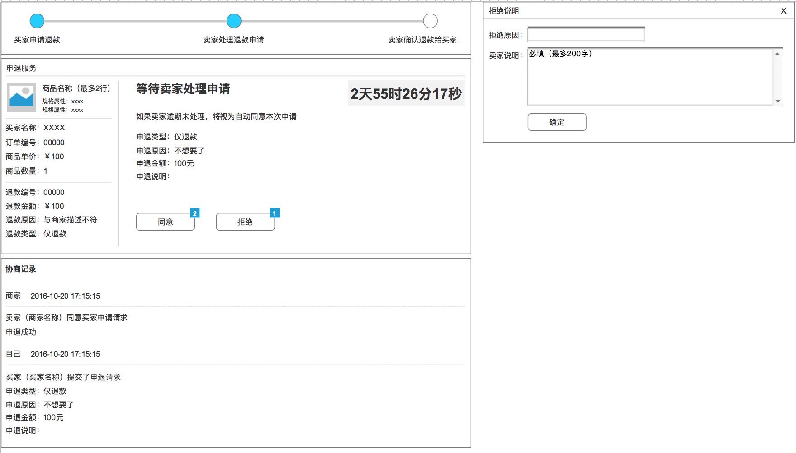

#### 页面说明

卖家查看申退单详情并进行相应处理的页面；

#### 分区相似

##### 申退状态指示区

|  |  |  |  |  |  |  |
| --- | --- | --- | --- | --- | --- | --- |
| **区域名称** | 申退状态指示区 | | | | | |
| **区域例图** |  | | | | | |
| **区域说明** |  | | | | | |
| **元素名称** | **数据来源** | **类型** | **边界值** | **必填** | **异常提示** | **其他说明** |
| 第一个节点 |  |  |  |  |  | 申退单状态为“卖家拒绝退款”时亮起；  节点文本为：买家申请退款； |
| 第二个节点 |  |  |  |  |  | 申退单状态为“待卖家处理”时亮起；  节点文本为：卖家处理退款申请； |
| 第三个节点 |  |  |  |  |  | 申退单状态为“卖家同意”时亮起；  节点文本为：卖家确认退款给卖家；  申退状态为“买家撤销申请”时亮起；  节点文本为：退款关闭； |

##### 申退单信息

|  |  |  |  |  |  |  |
| --- | --- | --- | --- | --- | --- | --- |
| **区域名称** | 申退单信息显示区 | | | | | |
| **区域例图** |  | | | | | |
| **区域说明** | 该区域显示申退单的详细信息 | | | | | |
| **元素名称** | **数据来源** | **类型** | **边界值** | **必填** | **异常提示** | **其他说明** |
| 商品图片 | 申退单申请商品（拍卖拍品）的首图 | 图片 |  |  |  | 尺寸由UI设计师确定； |
| 商品名称 | 申退单申请商品（拍卖拍品）的标题 | 文本 |  |  |  | 可换行，最多两行，多余文本用…代替； |
| 规格属性 | 申退单申退的规格商品的规格 | 文本 |  |  |  | 竞拍类商品无此项； |
| 买家名称 | 申退单所属订单的买家名称 | 文本 |  |  |  |  |
| 订单编号 | 申退单所属订单的编号 | 链接 |  |  |  | 点击后，新的标签打开对应订单详情页； |
| 商品单价 | 申退单申退商品的单价 | 金额 |  |  |  |  |
| 商品数量 | 申退单申退商品的数量（=订单所购买的数量） | 数字 |  |  |  |  |
| 申退编号 | 对应申退单的编号 |  |  |  |  |  |
| 申退日期 | 申退单提交的日期 | 时间 |  |  |  | 精确到秒； |
| 申退金额 | 对应申退单申请的退款金额 | 金额 |  |  |  |  |
| 申退原因 | 对应申退单所选申退原因 |  |  |  |  |  |
| 申退类型 | 对应申退单所选申退类型 |  |  |  |  |  |

##### 申退节点说明

|  |  |  |  |  |  |  |
| --- | --- | --- | --- | --- | --- | --- |
| **区域名称** | 申退节点说明与操作区 | | | | | |
| **区域例图** |  | | | | | |
| **区域说明** | 根据当前申退状态，显示重要说明、相应操作项和倒计时； | | | | | |
| **元素名称** | **数据来源** | **类型** | **边界值** | **必填** | **异常提示** | **其他说明** |
| 当前状态 | 根据申退单状态显示相应文本 | 文本 |  |  |  | “卖家拒绝退款”状态对应：卖家已拒绝；  “待卖家处理”状态对应：卖家处理中；  “卖家同意退款”状态对应：退款成功；  “买家撤销申请”状态对应：退款关闭； |
| 倒计时 | 根据申退单状态进行相应的倒计时 | 时间 |  |  |  | “卖家拒绝退款”：倒计时5天，倒计时结束后，系统自动撤销买家的申请；  “待卖家处理”：倒计时5天，倒计时结束后，系统自动同意买家的申请；  “卖家同意退款”：无倒计时；  “买家撤销申请”：无倒计时； |
| 申退类型 | 买家提交时申退单所选申退类型 | 文本 |  |  |  | 只有“待卖家处理”状态下有此项； |
| 申退原因 | 买家提交申请时申退单所选申退原因 | 文本 |  |  |  | 只有“待卖家处理”状态下有此项； |
| 申退说明 | 买家提交申请时申退单所选申退说明 | 文本 |  |  |  | 只有“待卖家处理”状态下有此项； |
| 申退金额 | 买家提交申请时申退单所选申退金额 | 文本 |  |  |  | 只有“待卖家处理”状态下有此项； |
| 拒绝原因 | 卖家所选拒绝原因 | 文本 |  |  |  | 只在“卖家拒绝退款”状态下有此项； |
| 拒绝说明 | 卖家所填拒绝说明 | 文本 |  |  |  | 只在“卖家拒绝退款”状态下有此项；  可多行显示； |
| 其他说明 | 根据状态显示相应说明 | 文本 |  |  |  | “卖家拒绝退款”状态下的其他说明：  如果买家逾期未响应，系统将视为买家默认撤销本次申请；  “待卖家处理”状态下的其他说明：  如果卖家逾期未响应，系统将视为卖家自动同意申请；  “卖家同意退款”状态下的其他说明：  退款金额xxx.xx元；  “买家撤销申请”状态下的其他说明：  您撤销了申请，退款已关闭； |
| 同意 |  | 按钮 |  |  |  | 只有“待卖家处理”状态下有此项；  点击后，进行退款操作，变更退款单状态，刷新页面； |
| 拒绝 |  | 按钮 |  |  |  | 只有“待卖家处理”状态下的申退单，并且申退单所属的订单为“待收货”时，有此项；  点击后，弹出“拒绝原因”输入框； |

##### 协商记录区域

|  |  |  |  |  |  |  |
| --- | --- | --- | --- | --- | --- | --- |
| **区域名称** | 申退状态指示区 | | | | | |
| **区域例图** |  | | | | | |
| **区域说明** | 按照时间倒叙展示退款退货申请的买卖双方每次的操作记录 | | | | | |
| **元素名称** | **数据来源** | **类型** | **边界值** | **必填** | **异常提示** | **其他说明** |
| 主体 | 操作记录的发起者 | 文本 |  |  |  | 卖家（卖家名称）或者买家（买家名称）； |
| 时间 | 操作记录的发起时间 | 时间 |  |  |  | 精确到秒； |
| 主题 | 操作记录的主题 | 文本 |  |  |  | 买家提交申退：买家提交了退款（退货）申请；  卖家拒绝退货：卖家拒绝了买家的退货申请；  卖家同意退货：卖家同意了买家的退货申请；  卖家拒绝退款：卖家拒绝了买家的退款申请；  卖家同意退款：卖家同意了买家的退款申请；  买家撤销申请：买家撤销了退款（退货）申请；  买家修改申请：买家修改了退款（退货）申请；  买家提交退货：买家提交了退货物流信息； |
| 明细 | 操作记录的明细信息 | 文本 |  |  |  |  |

##### 拒绝原因录入框

|  |  |  |  |  |  |  |
| --- | --- | --- | --- | --- | --- | --- |
| **区域名称** | 拒绝原因录入框 | | | | | |
| **区域例图** |  | | | | | |
| **区域说明** | 卖家拒绝退款填写原因的浮框； | | | | | |
| **元素名称** | **数据来源** | **类型** | **边界值** | **必填** | **异常提示** | **其他说明** |
| 拒绝原因 | 拒绝原因字典数据 | 选项 |  | √ |  |  |
| 卖家说明 |  | 文本框 | ≤200字 | √ |  |  |
| 提交 |  | 按钮 |  |  |  | 点击后，卖家拒绝买家的申请，变更申退单状态为“拒绝退款” |

### 申退详情页（卖家端，退货退款）

#### 页面视图

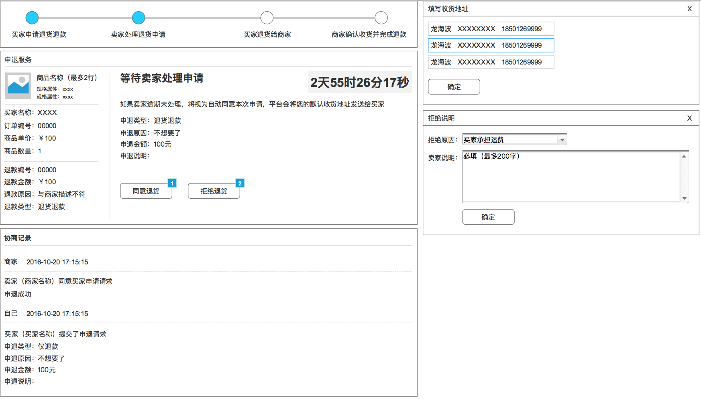

#### 页面说明

卖家查看申退单详情并进行相应处理的页面；

#### 分区详述

##### 申退状态指示区

|  |  |  |  |  |  |  |
| --- | --- | --- | --- | --- | --- | --- |
| **区域名称** | 申退状态指示区 | | | | | |
| **区域例图** |  | | | | | |
| **区域说明** | 类型为退货退款申退详情页，共4个节点，根据申退单状态不同，节点对应高亮； | | | | | |
| **元素名称** | **数据来源** | **类型** | **边界值** | **必填** | **异常提示** | **其他说明** |
| 第一个节点 |  |  |  |  |  | 申退单状态为“卖家拒绝退货”时亮起；  节点文本为：买家申请退货退款；  申退单状态为“卖家确认收货但拒绝退款”时亮起；  节点文本为：买家申请退货退款； |
| 第二个节点 |  |  |  |  |  | 申退单状态为“待卖家处理”时亮起；  节点文本为：卖家处理退货申请； |
| 第三个节点 |  |  |  |  |  | 申退单状态为“卖家同意退货”时亮起；  节点文本为：卖家确认退款给卖家；  申退状态为“买家撤销申请”时亮起，此时无第4个节点；  节点文本为：退款关闭； |
| 第四个节点 |  |  |  |  |  | 申退状态为“卖家收货并确认退款”时亮起；  节点文本为：卖家确认收货并完成退款； |

##### 申退单信息

|  |  |  |  |  |  |  |
| --- | --- | --- | --- | --- | --- | --- |
| **区域名称** | 申退单信息显示区 | | | | | |
| **区域例图** |  | | | | | |
| **区域说明** | 该区域显示申退单的详细信息 | | | | | |
| **元素名称** | **数据来源** | **类型** | **边界值** | **必填** | **异常提示** | **其他说明** |
| 商品图片 | 申退单申请商品（拍卖拍品）的首图 | 图片 |  |  |  | 尺寸由UI设计师确定； |
| 商品名称 | 申退单申请商品（拍卖拍品）的标题 | 文本 |  |  |  | 可换行，最多两行，多余文本用…代替； |
| 规格属性 | 申退单申退的规格商品的规格 | 文本 |  |  |  | 竞拍类商品无此项； |
| 买家名称 | 申退单所属订单的买家名称 | 文本 |  |  |  |  |
| 订单编号 | 申退单所属订单的编号 | 链接 |  |  |  | 点击后，新的标签打开对应订单详情页； |
| 商品单价 | 申退单申退商品的单价 | 金额 |  |  |  |  |
| 商品数量 | 申退单申退商品的数量（=订单所购买的数量） | 数字 |  |  |  |  |
| 申退编号 | 对应申退单的编号 |  |  |  |  |  |
| 申退日期 | 申退单提交的日期 | 时间 |  |  |  | 精确到秒； |
| 申退金额 | 对应申退单申请的退款金额 | 金额 |  |  |  |  |
| 申退原因 | 对应申退单所选申退原因 |  |  |  |  |  |
| 申退类型 | 对应申退单所选申退类型 |  |  |  |  |  |

##### 申退节点说明与操作区

|  |  |  |  |  |  |  |
| --- | --- | --- | --- | --- | --- | --- |
| **区域名称** | 申退节点说明与操作区 | | | | | |
| **区域例图** |  | | | | | |
| **区域说明** | 根据当前申退状态，显示重要说明、相应操作项和倒计时； | | | | | |
| **元素名称** | **数据来源** | **类型** | **边界值** | **必填** | **异常提示** | **其他说明** |
| 当前状态 | 根据申退单状态显示相应文本 | 文本 |  |  |  | “卖家拒绝退货”状态对应：卖家已拒绝；  “待卖家处理”状态对应：请处理退货申请；  “卖家同意退货”状态对应：待买家退货；  “买家撤销申请”状态对应：退款关闭；  “待卖家收货并退款”状态对应：请处理退货申请；  “卖家收货并同意退款”状态对应：退款成功；  “卖家拒绝收货”状态对应：卖家已拒绝； |
| 倒计时 | 根据申退单状态进行相应的倒计时 | 时间 |  |  |  | “卖家拒绝退货”：倒计时5天，倒计时结束后，系统自动撤销买家的申请；  “待卖家处理”：倒计时5天，倒计时结束后，系统自动同意买家的退货申请；  “待卖家收货并退款”：倒计时10天，倒计时结束后，系统自动确认收货并退款；  “卖家同意退货”：倒计时5天，倒计时结束后，系统自动撤销买家的申请；  “卖家确认收货但拒绝退款”：倒计时5天，倒计时结束后，系统自动撤销买家的申请；  “卖家确认收货但拒绝退款”：无倒计时；  “买家撤销申请”：无倒计时； |
| 申退类型 | 买家提交时申退单所选申退类型 | 文本 |  |  |  | 只有“待卖家处理”状态下有此项； |
| 申退原因 | 买家提交申请时申退单所选申退原因 | 文本 |  |  |  | 只有“待卖家处理”状态下有此项； |
| 申退说明 | 买家提交申请时申退单所选申退说明 | 文本 |  |  |  | 只有“待卖家处理”状态下有此项； |
| 申退金额 | 买家提交申请时申退单所选申退金额 | 文本 |  |  |  | 只有“待卖家处理”状态下有此项； |
| 拒绝原因 | 卖家拒绝时所选原因 | 文本 |  |  |  | “卖家拒绝退货”状态下有此项；  “卖家拒绝收货”状态下有此项； |
| 拒绝说明 | 卖家拒绝时所填说明 | 文本 |  |  |  | “卖家拒绝退货”状态下有此项；  “卖家拒绝收货”状态下有此项； |
| 物流公司 | 买家所填（选）写的物流公司 | 文本 |  |  |  | 只有“待买家收货并退款”状态下有此项； |
| 物流单号 | 买家所填写的物流单号 |  |  |  |  | 只有“待买家收货并退款”状态下有此项； |
| 物流说明 | 买家所填写的物流说明 |  |  |  |  | 只有“待买家收货并退款”状态下有此项； |
| 其他说明 | 根据状态显示相应说明 | 文本 |  |  |  | **“卖家拒绝退货”状态下的其他说明：**  如果买家逾期未响应，系统将视您默认买家撤销本次申请；  **“待卖家处理”状态下的其他说明：**  如果您逾期未响应，系统将视为卖家自动同意申请；  **“卖家同意退货”状态下的其他说明：**  如果买家逾期未提交退货信息，系统将视为买家默认撤销本次申请；  **“待卖家收货并退款”状态下的其他说明：**  如果卖家逾期未响应，系统将视为卖家默认同意本次申请；  **“卖家拒绝收货”状态下的其他说明：**  如果买家逾期未响应，系统将视为买家默认撤销本次申请；  **“卖家收货同意退款”状态下的其他说明：**  退款金额xxx.xx元；  **“买家撤销申请”状态下的其他说明：**  买家撤销了申请，退款已关闭； |
| 同意退货 |  | 按钮 |  |  |  | 只有在“待卖家处理”状态下有此按钮；  点击后，弹出“收货地址”选择框； |
| 拒绝退货 |  | 按钮 |  |  |  | 只有在“待卖家处理”状态下有此按钮；  点击后，弹出“拒绝原因”输入框； |
| 确认收货并退款 |  | 按钮 |  |  |  | 只有在“待卖家收货并退款”状态下有此按钮；  点击后，弹出操作确认框“您是否确认退款？”，点击“确定”后，进行退款操作； |
| 拒绝退款 |  | 按钮 |  |  |  | 只有在“待卖家收货并退款”状态下有此按钮；  点击后，弹出“拒绝原因”输入框； |

##### 协商记录区域

|  |  |  |  |  |  |  |
| --- | --- | --- | --- | --- | --- | --- |
| **区域名称** | 申退状态指示区 | | | | | |
| **区域例图** |  | | | | | |
| **区域说明** | 按照时间倒叙展示退款退货申请的买卖双方每次的操作记录 | | | | | |
| **元素名称** | **数据来源** | **类型** | **边界值** | **必填** | **异常提示** | **其他说明** |
| 主体 | 操作记录的发起者 | 文本 |  |  |  | 卖家（卖家名称）或者买家（买家名称）； |
| 时间 | 操作记录的发起时间 | 时间 |  |  |  | 精确到秒； |
| 主题 | 操作记录的主题 | 文本 |  |  |  | 买家提交申退：买家提交了退款（退货）申请；  卖家拒绝退货：卖家拒绝了买家的退货申请；  卖家同意退货：卖家同意了买家的退货申请；  卖家拒绝退款：卖家拒绝了买家的退款申请；  卖家同意退款：卖家同意了买家的退款申请；  买家撤销申请：买家撤销了退款（退货）申请；  买家修改申请：买家修改了退款（退货）申请；  买家提交退货：买家提交了退货物流信息； |
| 明细 | 操作记录的明细信息 | 文本 |  |  |  |  |

##### 收货地址选择框

|  |  |  |  |  |  |  |
| --- | --- | --- | --- | --- | --- | --- |
| **区域名称** | 收货地址选择框 | | | | | |
| **区域例图** |  | | | | | |
| **区域说明** | 卖家选择退货收货地址的操作框；  浮框打开时，默认选中卖家的默认收货地址 | | | | | |
| **元素名称** | **数据来源** | **类型** | **边界值** | **必填** | **异常提示** | **其他说明** |
| 地址选项 | 卖家在会员中心所维护的收货地址 | 选项 |  |  |  | 点击后，选中要发送的收货地址 |
| 确定 |  | 按钮 |  |  |  | 点击后，变更申退单状态为“卖家同意退货”，并保持申退地址信息； |

##### 拒绝原因录入框

|  |  |  |  |  |  |  |
| --- | --- | --- | --- | --- | --- | --- |
| **区域名称** | 拒绝原因录入框 | | | | | |
| **区域例图** |  | | | | | |
| **区域说明** | 卖家拒绝退货或者收货后拒绝退款填写原因的浮框； | | | | | |
| **元素名称** | **数据来源** | **类型** | **边界值** | **必填** | **异常提示** | **其他说明** |
| 拒绝原因 | 拒绝原因字典数据 | 选项 |  | √ |  |  |
| 卖家说明 |  | 文本框 | ≤200字 | √ |  |  |
| 提交 |  | 按钮 |  |  |  | 点击后，卖家拒绝买家的申请，变更申退单状态为“拒绝退货”或者“买家收货但拒绝退款”； |

# 产品非功能需求

***提示：“****非功能性需求”是为满足用户业务需求而必须具有且除功能需求以外的特性，包括系统的性能、可靠性、可维护性、可扩充性、对技术对业务的适应性等。*

*本章节需说明产品安全需求、统计需求、性能需求、可用性需求、易用性需求、运行环境约束及外部接口等。不涉及写无。*

# 待处理问题列表

|  |  |  |  |  |  |  |
| --- | --- | --- | --- | --- | --- | --- |
| **序号** | **问题** | **负责人** | **起止日期** | **状态** | **紧急度** | **解决方案** |
| 1 |  |  |  |  |  |  |
| 2 |  |  |  |  |  |  |
| 3 |  |  |  |  |  |  |

# 其它说明

***提示：****其它必要说明写在此处，不涉及写无。*

# 附录

***提示：****附录放在此处，不涉及写无。*